Informační materiál

Stanovení potenciálu úspor energie v budovách ve vlastnictví státu

Informační materiál byl zpracován za finanční podpory Státního programu na podporu úspor energie a využití obnovitelných zdrojů energie pro rok 2013 – Program EFEKT

Vypracovala společnost ENVIROS, s.r.o.
Na Rovnosti 1
130 00 Praha 3
Tel.: + 420 284 007 498
www.enviros.cz

Prosinec 2013

Informační materiál je určen jako podklad pro MPO a další resorty k plnění „Směrnice Evropského parlamentu a Rady 2012/27/EU ze dne 25. října 2012 o energetické účinnosti, o změně směrnic 2009/125 a 2010/30/EU a o zrušení směrnic 2004/8/ES a 2006/32/ES“, konkrétně přílohy XIV, část 2.2(b), kde se pro úspory na straně konečné spotřeby energie vyžaduje, aby NAPEE I a NAPEE II obsahoval výsledky dosažené při plnění cíle v oblasti úspor v konečné spotřebě energie.
OBSAH

1 Shrnutí 6

1 Celkové výsledky 7

1.1 Přehled monitorovaných objektů 7

1.2 Potenciál úspor 13
1.2.1 Celkový potenciál úspor všech nerealizovaných opatření 13
1.2.2 Celkový potenciál úspor realizovatelných opatření 14
1.2.3 Celkový potenciál úspor pro metodu EPC 16

1.3 Možnost využití monitorovacího systému na další vládní budovy 17

2 Vyhodnocení jednotlivých resortů 19

2.1 Ministerstvo dopravy 19
2.1.1 Monitorované objekty 19
2.1.2 Potenciál úspor 20
2.1.3 Možnost využití monitorovacího systému na další vládní budovy 21

2.2 Ministerstvo financí 21
2.2.1 Monitorované objekty 21
2.2.2 Potenciál úspor 23
2.2.3 Možnost využití monitorovacího systému na další vládní budovy 24

2.3 Ministerstvo kultury 24
2.3.1 Monitorované objekty 24
2.3.2 Potenciál úspor 26
2.3.3 Možnost využití monitorovacího systému na další vládní budovy 27

2.4 Ministerstvo pro místní rozvoj 27
2.4.1 Monitorované objekty 27
2.4.2 Potenciál úspor 29
2.4.3 Možnost využití monitorovacího systému na další vládní budovy 29

2.5 Ministerstvo obrany 29
2.5.1 Monitorované objekty 29
2.5.2 Potenciál úspor 31
2.5.3 Možnost využití monitorovacího systému na další vládní budovy 32

2.6 Ministerstvo průmyslu a obchodu 32
2.6.1 Monitorované objekty 32
2.6.2 Potenciál úspor 34
2.6.3 Možnost využití monitorovacího systému na další vládní budovy 35

2.7 Ministerstvo práce a sociálních věcí 35
2.7.1 Monitorované objekty 35
2.7.2 Potenciál úspor 37
2.7.3 Možnost využití monitorovacího systému na další vládní budovy 38

2.8 Ministerstvo školství, mládeže a tělovýchovy 38
2.8.1 Monitorované objekty 38
2.8.2 Potenciál úspor 40
2.8.3 Možnost využití monitorovacího systému na další vládní budovy 40

2.9 Ministerstvo spravedlnosti 40
2.9.1 Monitorované objekty 40
2.9.2 Potenciál úspor 42
2.9.3 Možnost využití monitorovacího systému na další vládní budovy 43

2.10 Ministerstvo vnitra 43
2.10.1 Monitorované objekty 43
2.10.2 Potenciál úspor 45
2.10.3 Možnost využití monitorovacího systému na další vládní budovy 46

2.11 Ministerstvo zdravotnictví 46
2.11.1 Monitorované objekty 46
2.11.2 Potenciál úspor 49
2.11.3 Možnost využití monitorovacího systému na další vládní budovy 49

2.12 Ministerstvo zemědělství 50
2.12.1 Monitorované objekty 50
2.12.2 Potenciál úspor 51
2.12.3 Možnost využití monitorovacího systému na další vládní budovy 52

2.13 Ministerstvo životního prostředí 52
2.13.1 Monitorované objekty 52
2.13.2 Potenciál úspor 53
2.13.3 Možnost využití monitorovacího systému na další vládní budovy 54

2.14 Ministerstvo zahraničních věcí 54
2.14.1 Monitorované objekty 54
2.14.2 Potenciál úspor 55
2.14.3 Možnost využití monitorovacího systému na další vládní budovy 57

2.15 Úřad vlády ČR 57
2.15.1 Monitorované objekty 57
2.15.2 Potenciál úspor 59
2.15.3 Možnost využití monitorovacího systému na další vládní budovy 60

Seznam zkratek

MPO Ministerstvo průmyslu a obchodu ČR

SEI Státní energetická inspekce

ÚZSVM Úřad pro zastupování státu ve věcech majetkových

CRAB Centrální registr administrativních budov

ESD Směrnice 2006/32/ES o energetické efektivnosti a energetických službách z roku 2006,

EED Směrnice 2012/27/EU o energetické efektivnosti, o změně směrnic 2009/125/ES a 2010/30/EU a o zrušení směrnic 2004/8/ES a 2006/32/ES,

Shrnutí
Článek 5 směrnice Evropského parlamentu a Rady 2012/27/EU o energetické účinnosti ukládá členským státům povinnost zajistit v rámci v rámci plnění příkladné úlohy postupnou renovaci budov ve vlastnictví a v užívání ústředních vládních institucí. Renovace mají snížit energetickou náročnost budov alespoň na úroveň minimálních požadavků na energetickou náročnost stanovenou článkem 4 směrnice 2010/31/EU.
Členské státy jsou v letech 2014 – 2020 povinné zajistit renovaci alespoň 3% podlahové plochy objektů, které:
- jsou v daném roce ve vlastnictví a v užívání ústředních vládních institucí,
- nesplňují minimální vnitrostátní požadavky na energetickou náročnost,
- mají celkovou užitnou podlahovou plochu větší než 500 m².
Hlavním úkolem materiálu je analyzovat a využít informace dostupné v Centrálním registru administrativních budov (CRAB) spravovaném Úřadem pro zastupování státu ve věcech majetkových (ÚZSVM). Cílem analýzy je pochopit strukturu systému a vytěžit z dostupných informací údaje potřebné pro zajištění plnění požadavků vyplývajících z článku 5, zejména:
- identifikovat budovy, které budou do programu renovací zařazeny
- vytěžit k budovám údaje vztahující se k článku 5
- analyzovat naplněnost, úplnost a správnost dostupných informací
- doporučit úpravy systému CRAB vhodné pro plnění povinností vyplývajících z článku 5
Článek 5 dává členským státům možnost použít tzv. alternativní přístup k plnění povinností vyplývajících z článku 5. V rámci alternativního přístupu mohou členské státy přijmout jiná nákladově efektivní opatření. Tato opatření však musí zajistit alespoň takový objem úspor, kterého by bylo dosaženo realizací předepsaným rozsahem renovace objektů. Součástí tohoto materiálu je stanovení objemu úspor energie dosažitelných požadovaným rozsahem rekonstrukce a identifikace možných alternativních postupů pro naplnění tohoto cíle.

Celkové výsledky

Přehled monitorovaných objektů
V současné době je systémem monitoringu sledováno 59 objektů. V minulém roce došlo k několika změnám ve vlastnictví objektů, či změnám ve využívání objektů. Ze seznamu sledovaných budov bude v novém období monitoringu odstraněn objekt Střelničná 1673/10, objekt Lazarská 7/15 přešel pod správu Generálního finančního ředitelství, ale zůstává dále sledován, a pro potřeby monitoringu budou sloučeny objekty Tychonova I až XI, Vítězné náměstí + VZK a Nábřeží Dr. E. Beneše. Celkový počet sledovaných budov bude v roce 2012 51.
- Celkový počet sledovaných objektů dle resortů
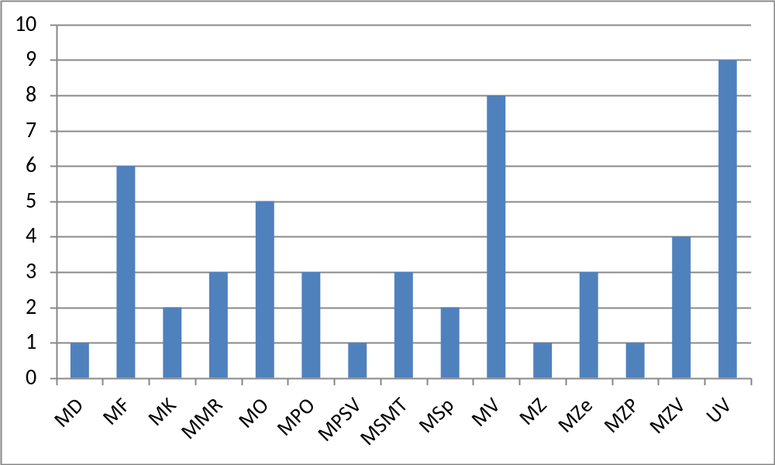
- Výpis sledovaných objektů a jejich ID
Resort | Název objektu | ID
MD | Nábřeží Ludvíka Svobody | MD_1
MF | Janovského 438/2 | MF_6
 | Lazarská 7/15 | MF_3
 | Legerova 69 | MF_4
 | Letenská 15/525 | MF_1
 | Letenská 9/593 | MF_2
 | Voctářova 9,11 | MF_5
MK | Maltézské náměstí 1 | MK_1
 | Milady Horákové 139 | MK_2
MMR | Letenská 119/3 | MMR_2
 | Na Příkopě 390/3-5 | MMR_3
 | Staroměstské nám. 6 | MMR_1
MO | Dlabačov 120 | MO_5
 | Nám. Svobody 27/471 | MO_13
 | Pohořelec 121 | MO_2
 | Tychonova 1/121 | MO_16
 | Vítězné náměstí 5/1500 + VZK | MO_15
MPO | Gorazdova 24 + Ditrichova 21 | MPO_1
 | Na Františku 32 | MPO_2
 | Politických vězňů + Washingtonova 12 | MPO_3
MPSV | Na Poříčním právu 1/376 | MPSV_1
MSMT | Karmelitská 17 | MSMT_2
 | Karmelitská 5,7,8 | MSMT_1
 | U Lužického semináře 90 | MSMT_3
MSp | 28. pluku 1499/29a | MSp_2
 | Vyšehradská 16 | MSp_1
MV | Jindřišská 967/34 | MV_5
 | Kloknerova 2295/26 | MV_7
 | Milady Horákové 5/133 | MV_8
 | Na Pankráci 1623/72 | MV_3
 | Nad Štolou 936/3 | MV_4
 | Náměstí Hrdinů 3-4 | MV_2
 | Olšanská 1951/4 | MV_6
 | Střelničná 1673/10 | MV_1
MZ | Palackého náměstí 4 | MZ_1
Mze | Štěpánská 63 | MZe_3
 | Těšnov 17 | MZe_1
 | Ve Smečkách 33 | MZe_2
MZP | Vršovická 1442/65 | MZP_1
MZV | Hradčanské náměstí 182/5 | MZV_2
 | Loretánské náměstí 5 | MZV_1
 | Netřebská 933/51 | MZV_4
 | Rytířská 31 | MZV_3
UV | Dr.E.Beneše | UV_9
 | Gogolova 1 | UV_4
 | Loretánská 9 | UV_3
 | Nábř. E. Beneše 128/4 | UV_1
 | Slavíčkova 8 | UV_6
 | U Sovových mlýnů 504 | UV_5
 | U Větrolamu 1702 | UV_7
 | Vladislavova 4 | UV_8
Tyto objekty jsou různého stáří i druhu využití. Převážně se jedná o administrativní budovy, jsou ale mezi nimi i budovy reprezentativní a ubytovací objekty. Stáří objektů je různé. Průzkumem bylo dále zjištěno, že 14 ze sledovaných objektů je památkově chráněno a dalších 24 se nachází v památkové rezervaci či zóně.
- Stáří, účel využití a památková ochrana sledovaných objektů
Resort | Objekt | ID | Rok výstavby | Účel | Památková ochrana
MD | Nábřeží Ludvíka Svobody | MD_1 | 1930 | administrativní | chráněný
MF | Janovského 438/2 | MF_6 | 1991 | administrativní | není
 | Lazarská 7/15 | MF_3 | 1937 | administrativní | chráněný
 | Legerova 69 | MF_4 | cca 1930 | administrativní | není
 | Letenská 15/525 | MF_1 | 16.stol (C, D), 1930 (A, B, C) | administrativní | MPR
 | Letenská 9/593 | MF_2 | cca 1890 | administrativní | chráněný
 | Voctářova 9,11 | MF_5 | 1993 | admin. / ubytovací | není
MK | Maltézské náměstí 1 | MK_1 | 60. léta 17. stol. | administrativní | MPR
 | Milady Horákové 139 | MK_2 | 1913 | administrativní | MPR
MMR | Letenská 119/3 | MMR_2 | 18.stol | administrativní | chráněný
 | Na Příkopě 390/3-5 | MMR_3 | cca 1930 | administrativní | MPR
 | Staroměstské nám. 6 | MMR_1 | 17.stol | administrativní | MPR
MO | Dlabačov 120 | MO_5 | 18. stol | administrativní | ne
 | Nám. Svobody 27/471 | MO_13 | 1926 | administrativní | ne
 | Pohořelec 121 | MO_2 | cca 1890 | administrativní | ne
 | Tychonova 1/121 | MO_16 | 19. stol | administrativní/jiný | ano
 | Vítězné náměstí 5/1500+VZK | MO_15 | cca 1930 | administrativní | ne
MPO | Gorazdova 24 + Ditrichova 21 | MPO_1 | Ditt.-30.léta 20.st; Gor.-50. léta 20.st. | administrativní | MPR
 | Na Františku 32 | MPO_2 | 30. léta 20.st. | administrativní | chráněný
 | Politických vězňů + Washingtonova 12 | MPO_3 | 20. léta 20. st. | administrativní | MPZ
MPSV | Na Poříčním právu 1/376 | MPSV_1 | 50 léta 20.stol | administrativní | MPR
MSMT | Karmelitská 17 | MSMT_2 | 18.stol | administrativní | chráněný
 | Karmelitská 5,7,8 | MSMT_1 | 18.stol | administrativní | chráněný
 | U Lužického semináře 90 | MSMT_3 | 18.stol | administrativní | chráněný
MSp | 28. pluku 1499/29a | MSp_2 | 2006 | administrativní | MPZ
 | Vyšehradská 16 | MSp_1 | 1884 | administrativní | MPZ
MV | Jindřišská 967/34 | MV_5 | cca 1930 | administrativní | MPR
 | Kloknerova 2295/26 | MV_7 | 2002 | administrativní | není
 | Milady Horákové 5/133 | MV_8 | cca 1930 | národní archiv | není
 | Na Pankráci 1623/72 | MV_3 | cca 1960 | administrativní | cenný
 | Nad Štolou 936/3 | MV_4 | cca 1930 | administrativní | chráněný
 | Náměstí Hrdinů 3-4 | MV_2 | cca 1970 | administrativní | cenný
 | Olšanská 1951/4 | MV_6 | cca 1960 | administrativní | není
 | Střelničná 1673/10 | MV_1 | cca 1970 | administrativní | není
MZ | Palackého náměstí 4 | MZ_1 | cca 1930 | administrativní | Chráněný
MZe | Štěpánská 63 | MZe_3 | 1913-1915 | administrativní | MPR
 | Těšnov 17 | MZe_1 | cca 1930 | administrativní | MPR
 | Ve Smečkách 33 | MZe_2 | konec 19. st. | administrativní | MPR
MZP | Vršovická 1442/65 | MZP_1 | 1969-1977 | administrativní | není
MZV | Hradčanské náměstí 182/5 | MZV_2 | 17. stol | administrativní | MPR
 | Loretánské náměstí 5 | MZV_1 | 17. stol | administrativní | chráněný
 | Netřebská 933/51 | MZV_4 | cca 1980 | skladový areál | MPZ
 | Rytířská 31 | MZV_3 | 18. stol | administrativní | chráněný
UV | Dr. E. Beneše | UV_9 | cca 1920 | reprezentativní | chráněný
 | Gogolova 1 | UV_4 | 1912 | reprezentativní | chráněný
 | Loretánská 9 | UV_3 | 14.stol | reprezentativní | MPR
 | Nábř. E. Beneše 128/4 | UV_1 | 1899 | administrativní | MPR
 |  | UV_1 | cca 1970 | administrativní | MPR
 | Slavíčkova 8 | UV_6 | cca 1920 | ubytovací | MPZ
 | U Sovových mlýnů 504 | UV_5 | 19.stol | reprezentativní | MPR
 | U Větrolamu 1702 | UV_7 | 1986 | ubytovací/jiný | není
 | Vladislavova 4 | UV_8 | 1932 | administrativní | MPZ
Pozn. MPR – městská památková rezervace, MPZ – městská památková zóna
Pro účely srovnání spotřeb energie jednotlivých objektů byla provedena aktualizace údajů o velikosti objektů. Sledovanými parametry je obestavěný prostor a vytápěná plocha. Původní údaje byly získány z dotazníků, aktualizace proběhla na základě energetických auditů či výkresové dokumentace. K aktualizaci údajů o vytápěné ploše došlo u 48 objektů, o obestavěném prostoru u 20 objektů, u ostatních se nepodařilo získat aktuální informace, proto byly pro potřeby projektu použity údaje získané dříve z dotazníků.

- Aktualizace vytápěné plochy
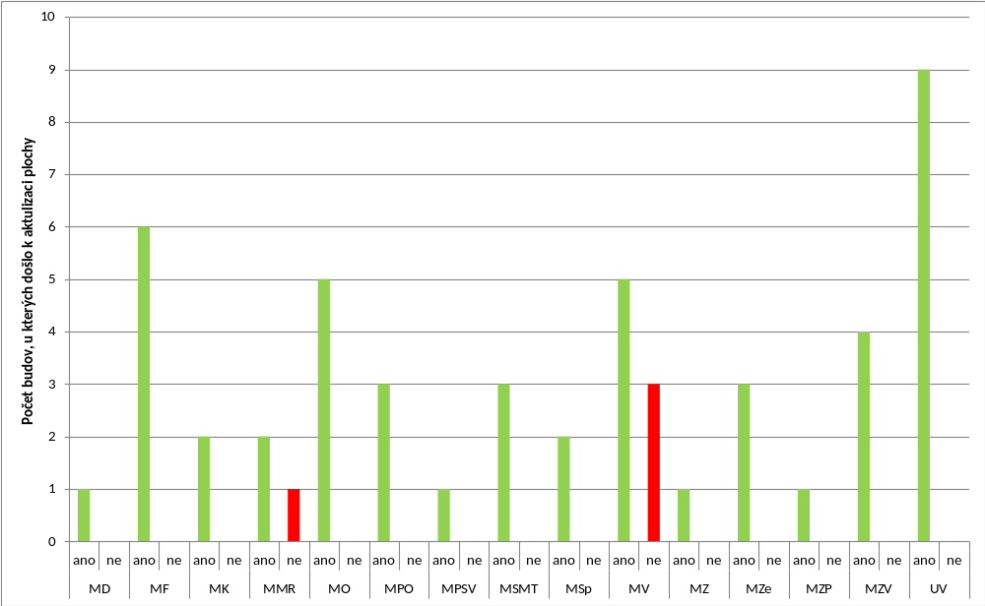
- Aktualizace obestavěného prostoru
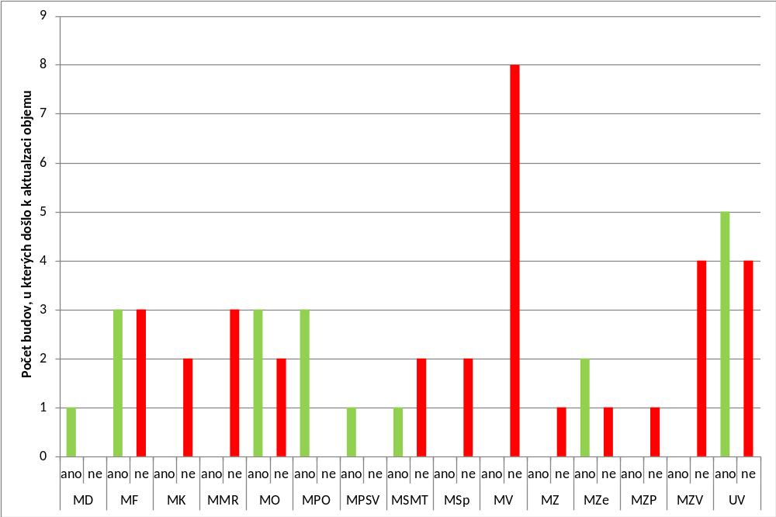

- Celkový obestavěný prostor a plocha objektů jednotlivých resortů
Resort | Objem původní  (m³) | Objem aktualizovaný  (m³) | Plocha původní  (m²) | Plocha aktualizovaná  (m²)
MD | 331 325 | 211 453 | 114 689 | 47 975
MF | 456 199 | 438 926 | 80 112 | 86 374
MK | 71 595 | 71 595 | 12 207 | 12 207
MMR | 133 979 | 133 979 | 30 615 | 26 078
MO | 630 276 | 498 409 | 30 714 | 65 507
MPO | 138 264 | 150 683 | - | 39 653
MPSV | - | 56 393 | - | 12 160
MSMT | 77 458 | 76 242 | 11 586 | 11 634
MSp | 296 134 | 296 134 | 61 464 | 69 962
MV | 470 951 | 461 969 | 104 958 | 99 707
MZ | 114 480 | 114 480 | 16 249 | 17 955
Mze | 161 571 | 158 525 | 28 500 | 41 924
MZP | 65 040 | 65 040 | 6 737 | 17 015
MZV | 281 571 | 281 571 | 46 293 | 48 691
UV | 140 142 | 147 722 | 34 201 | 30 828
Celkový součet | 3 368 985 | 3 163 121 | 578 326 | 627 670
- Aktualizace obestavěného prostoru
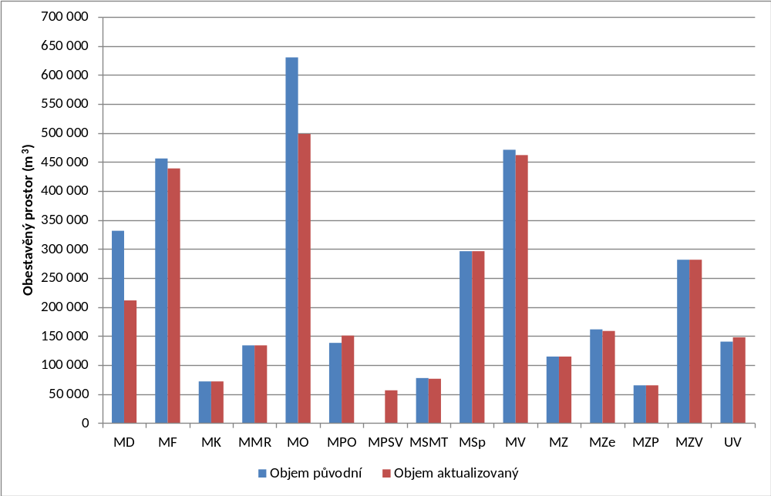
- Aktualizace vytápěné plochy
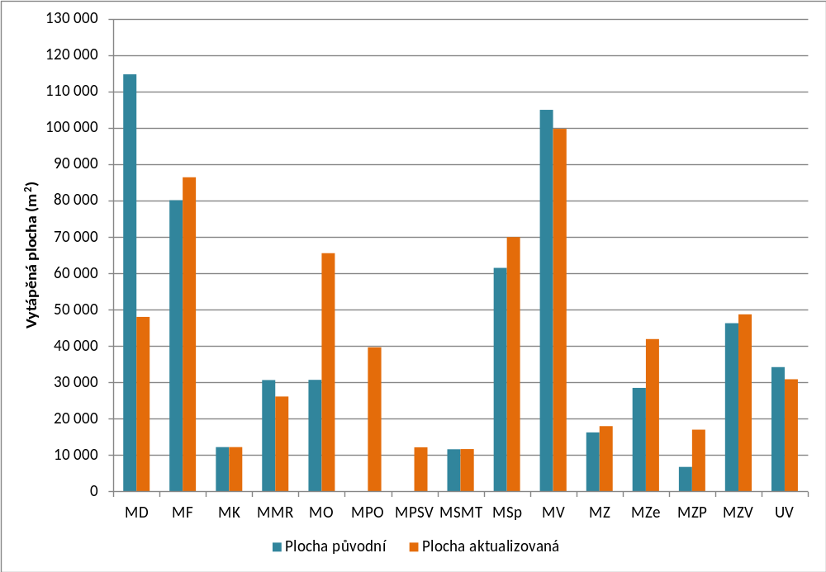

Potenciál úspor
Potenciál úspor je stanoven z navržených opatření v energetických auditech jednotlivých objektů. Všechny sledované objekty musely mít do roku 2004 zpracován energetický audit dle nařízení zákona o hospodaření energií 406/2000 Sb., ve znění pozdějších předpisů. Opatření, která již byla od doby zpracování energetických auditů zrealizována, byla z potenciálu vyjmuta.
Investiční náklady byly odhadnuty dle energetických auditů s navýšením 1,5% ročně od doby zpracování auditu.
Úspory energie v technických jednotkách byly převzaty z energetických auditů. Finanční úspora byla vypočtena z technické úspory při použití měrných cen z roku 2011 a roku 2010 v případě, že aktuální ceny energie za rok 2011 nebyly k dispozici (pozn. jedná se o objekt UV_8 Vladislavova). U opatření, která generovala pouze finanční úspory, byla tato hodnota převzata bez navýšení.
U některých objektů nebyly energetické audity k dispozici (např. z důvodů změny vlastnictví budovy) nebo nebyla k dispozici jiná data potřebná pro stanovení potenciálu.

- Objekty, které nebyly do potenciálu úspor zahrnuty
Resort | ID | Objekt | Důvod nezahrnutí
MF | MF_4 | Legerova 69 | Nebyly k dispozici údaje o spotřebách energie
MF | MF_2 | Letenská 9/593 | Nebyly k dispozici údaje o spotřebách energie
MMR | MMR_3 | Na Příkopě 390/3-5 | Nebyl k dispozici EA
MO | MO_5 | Dlabačov 120 | Nebyl k dispozici EA
MO | MO_15 | Vítězné náměstí 5/1500 + VZK | Nebyl k dispozici EA
MŠMT | MSMT_1 | Karmelitská 17 | Nebyl k dispozici EA
MŠMT | MSMT_2 | Karmelitská 5,7,8 | Nebyl k dispozici EA
MŠMT | MSMT_3 | U Lužického semináře 90 | Nebyl k dispozici EA
MSp | MSp_2 | 28. pluku 1499/29a | Nebyl k dispozici EA
MV | MV_1 | Jindřišská 967/34 | Nebyl k dispozici EA
MV | MV_2 | Kloknerova 2295/26 | Nebyl k dispozici EA
Celkem |  |  | 11

Celkový potenciál úspor všech nerealizovaných opatření
Celkový potenciál byl stanoven ze všech navrhovaných opatření z energetických auditů, která nebyla doposud realizována. Energetické audity objektů Ministerstva školství, mládeže a tělovýchovy nebyly k dispozici, proto nebyl potenciál úspor stanoven. Všechna opatření navržená v energetickém auditu objektu Ministerstva životního prostředí byla realizována, proto není potenciál úspor vyčíslen.
- Celkový potenciál úspor všech nerealizovaných opatření z energetických auditů dle jednotlivých resortů
Resort | Investice v cenách 2011 (tis. Kč) | Úspory v cenách 2011 (tis. Kč) | Úspory energie  (GJ)
MD | 11 654 | 787 | 2 198
MF | 108 483 | 6 180 | 10 128
MK | 5 553 | 289 | 823
MMR | 17 217 | 315 | 805
MO | 49 119 | 9 482 | 22 417
MPO | 22 552 | 1 165 | 3 123
MPSV | 7 673 | 1 431 | 2 977
MSMT | 0 | 0 | 0
MSp | 8 192 | 158 | 476
MV | 44 314 | 6 664 | 9 288
MZ | 681 | 275 | 358
MZe | 10 436 | 878 | 2 663
MZP | 0 | 0 | 0
MZV | 72 575 | 4 904 | 4 809
UV | 48 473 | 6 031 | 8 524
Celkový součet | 406 924 | 38 558 | 68 589
Měrné náklady na opatření byly vypočteny 6 000 Kč na uspořený GJ. Prostá doba návratnosti je 10,7 let.
- Celkový potenciál úspor všech navržených opatření v GJ
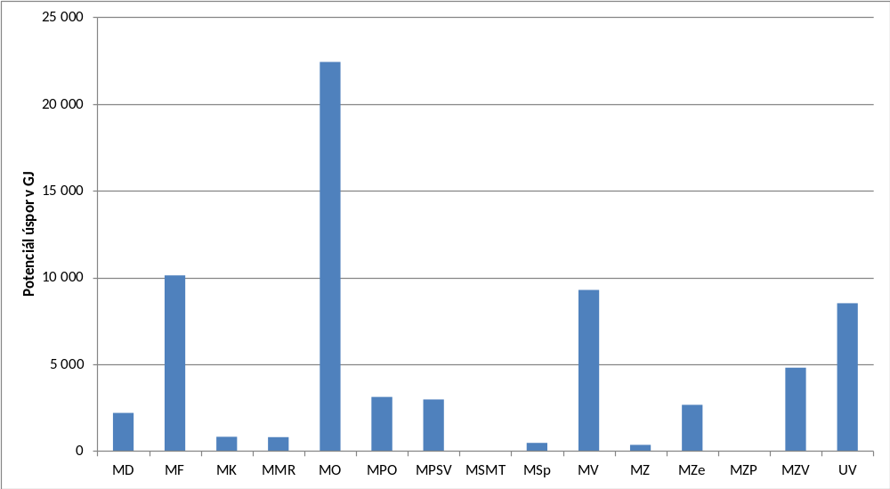

Celkový potenciál úspor realizovatelných opatření
Opatření navržená v energetických auditech byla dále rozdělena do kategorií, zda jsou opravdu realizovatelná. Z potenciálu byla vypuštěna opatření týkající se především kontaktního zateplení stěn historických budov a o výměny oken u památkově chráněných budov. Došlo tedy ke snížení celkového potenciálu.
- Celkový potenciál úspor realizovatelných a již nerealizovaných opatření z energetických auditů dle jednotlivých resortů
Resort | Investice v cenách 2011 (tis. Kč) | Úspory v cenách 2011 (tis. Kč) | Úspory energie  (GJ)
MD | 11 654 | 787 | 2 198
MF | 58 583 | 3 440 | 4 452
MK | 5 553 | 289 | 823
MMR | 1 808 | 94 | 256
MO | 49 119 | 9 482 | 22 417
MPO | 22 552 | 1 165 | 3 123
MPSV | 7 673 | 1 431 | 2 977
MSMT | - | - | -
MSp | 8 192 | 158 | 476
MV | 44 314 | 6 664 | 9 288
MZ | 681 | 275 | 358
MZe | 10 436 | 878 | 2 663
MZP | - | - | -
MZV | 35 736 | 3 610 | 2 283
UV | 48 473 | 6 031 | 8 524
Celkový součet | 304 776 | 34 304 | 59 838
Měrné náklady realizovatelných opatření činí 5 000 Kč na uspořený GJ. Prostá doba návratnosti je 9 let.
- Potenciál úspor realizovatelných opatření v GJ
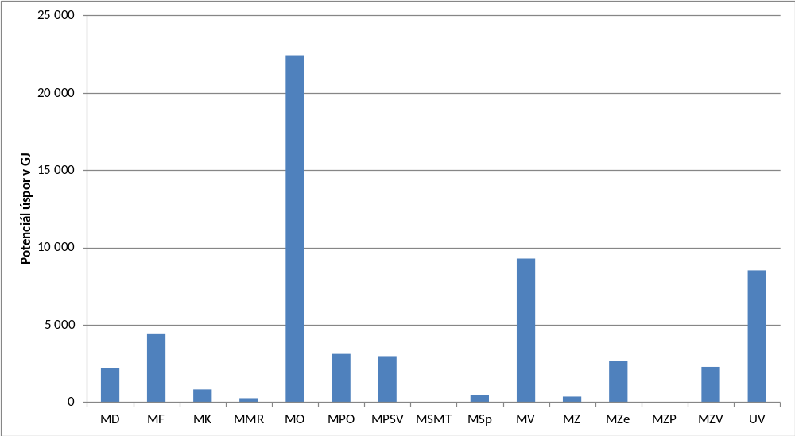
- Potenciál úspor realizovatelných opatření v tis. Kč a investiční náklady na opatření

Celkový potenciál úspor pro metodu EPC
Z realizovatelných opatření byla dále vybrána opatření vhodná pro metodu splácení z úspor.
- Celkový odhadovaný potenciál úspor pro EPC
Resort | Investice v cenách 2011 (tis. Kč) | Úspory v cenách 2011 (tis. Kč) | Úspory energie  (GJ)
MD | 412 | 306 | 855
MF | 2 501 | 1 857 | 1 003
MK | 849 | 195 | 555
MMR | - | - | -
MO | 32 624 | 7 994 | 18 696
MPO | 2 618 | 533 | 1 435
MPSV | 7 673 | 1 431 | 2 977
MSMT | - | - | -
MSp | 451 | 57 | 173
MV | 9 913 | 2 963 | 5 008
MZ | 681 | 275 | 358
MZe | 4 620 | 777 | 2 344
MZP | - | - | -
MZV | 14 340 | 2 711 | -285
UV | 24 213 | 4 710 | 6 517
Celkový součet | 100 895 | 23 809 | 39 635
Měrné náklady realizovatelných opatření byly vypočteny 2 500 Kč na uspořený GJ. Prostá doba návratnosti je 5 let.
- Potenciál úspor opatření realizovatelných metodou EPC v GJ
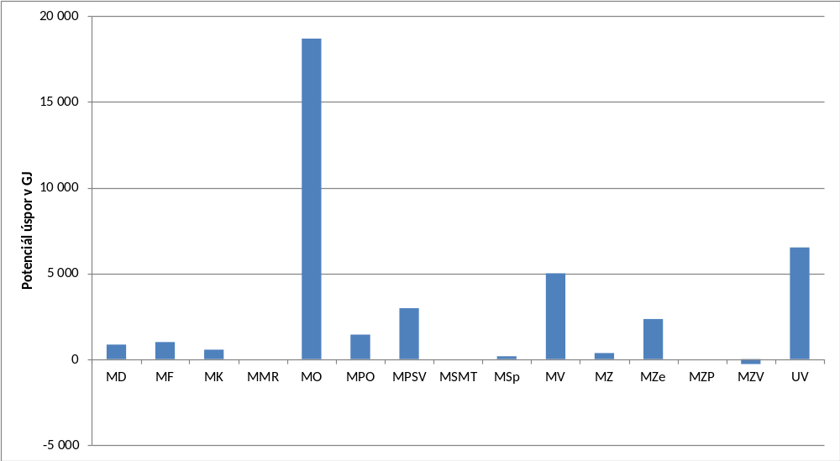
- Potenciál úspor opatření realizovatelných metodou EPC v tis. Kč a investiční náklady na opatření
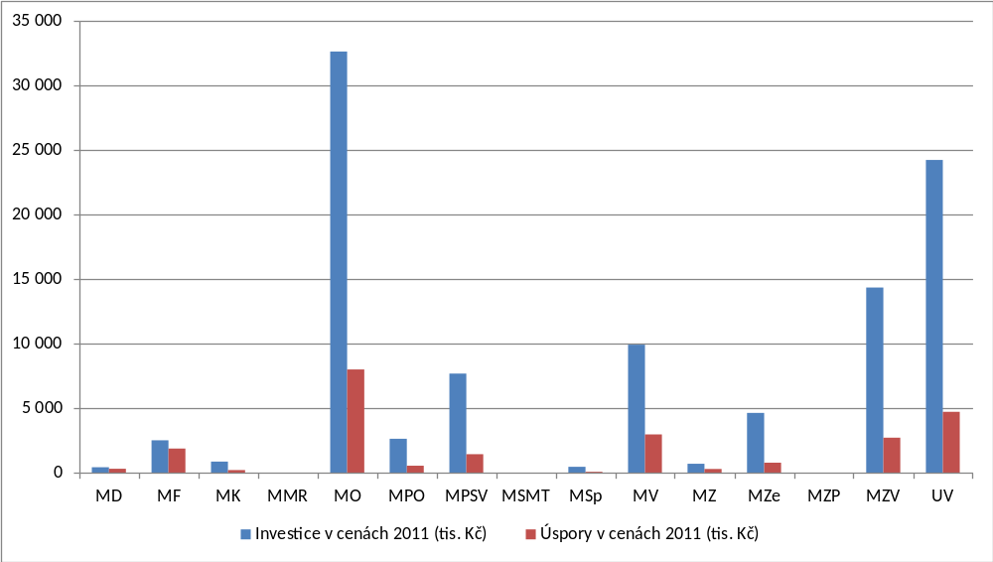

Možnost využití monitorovacího systému na další vládní budovy
Dále byla rovněž prověřena možnost rozšíření stávajícího systému monitoringu na ostatní vládní budovy. Šetřením bylo vytipováno celkem 366 objektů, o které by se mohl stávající systém rozšířit. Nejvíce objektů patří pod Ministerstvo financí, resp. Gen. Finanční ředitelství, dále větším počtem objektů disponuje Ministerstvo obrany a Ministerstvo zemědělství. Ostatní ministerstva nemají více objektů ve správě.
- Možnost rozšíření systému monitoringu
Resort | Celkem objektů
MD | 0
MF | 203
MK | 0
MMR | 0
MO | 100
MPO | 0
MPSV | 3
MSMT | 0
MSp | 1
MV | 1
MZ | 0
MZe | 54
MZP | 0
MZV | 4
UV | 0
Celkový součet | 366
- Možnost rozšíření systému monitoringu
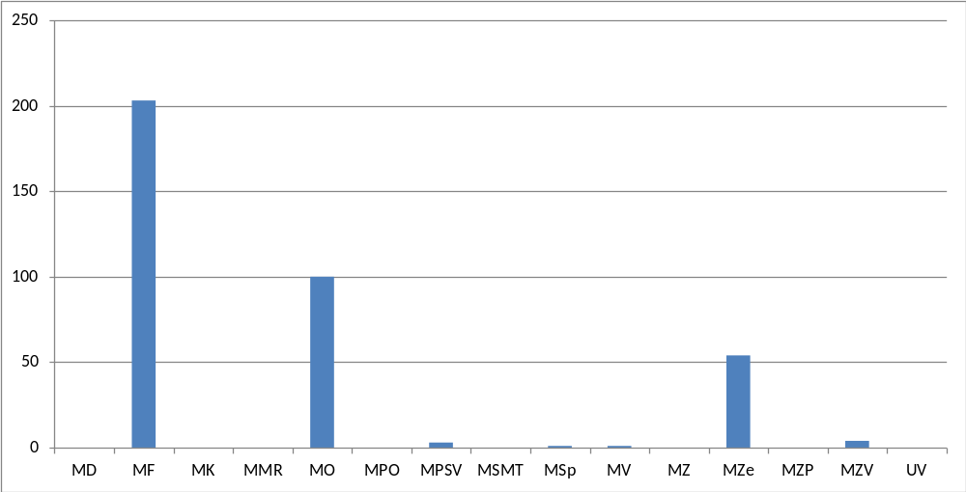

Vyhodnocení jednotlivých resortů

Ministerstvo dopravy

Monitorované objekty
Monitorovaným objektem Ministerstva dopravy je objekt Nábřeží Ludvíka Svobody12, Praha – Nové Město. Jedná se o administrativní budovu z roku 1930, která je památkově chráněná. V budově Ministerstva dopravy sídlí také České dráhy. Celkový počet uživatelů je cca 1500.
- Stáří, účel využití a památková ochrana sledovaného objektu Ministerstva dopravy
Resort | Objekt | ID | Rok výstavby | Účel | Památková ochrana
MD | Nábřeží Ludvíka Svobody | MD_1 | 1930 | administrativní | chráněný
- Monitorované objekty Ministerstva dopravy
Objekt | Aktualizovaný počet zaměstnanců | Provoz objektu (hodin/den) | Provoz objektu (dnů/týden) | Objem původní (m³) | Objem aktualizovaný (m³) | Plocha původní (m²) | Plocha aktualizovaná (m²)
Nábřeží Ludvíka Svobody | 1 500 | 10 | 5 | 331 325 | 211 453 | 114 689 | 47 975
Celkový součet | 1 500 |  |  | 331 325 | 211 453 | 114 689 | 47 975
- Srovnání obestavěného prostoru
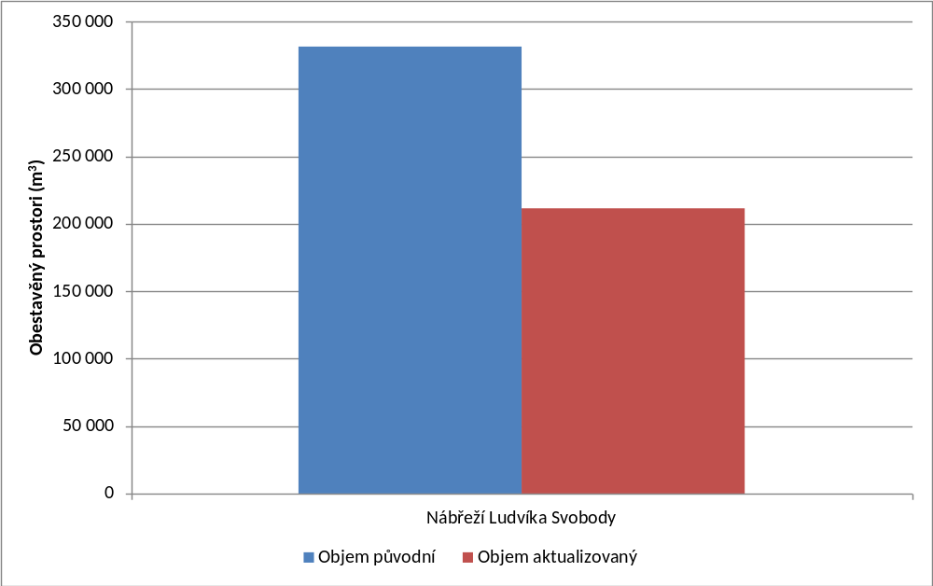
- Srovnání vytápěné plochy
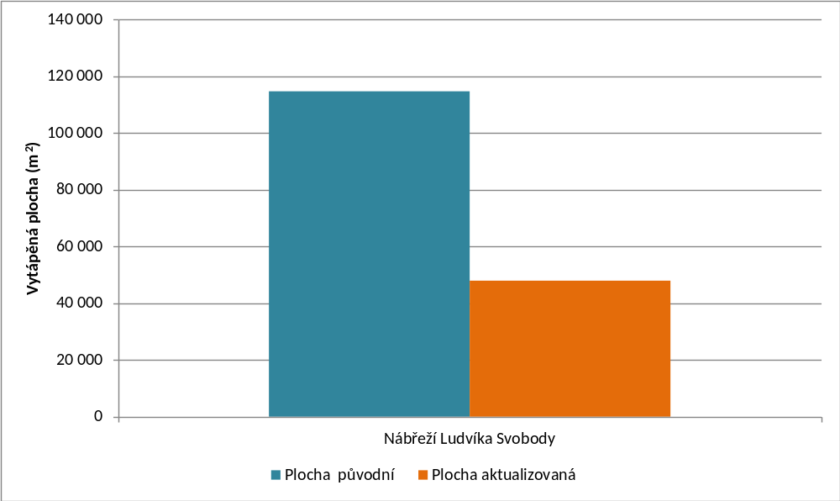

Potenciál úspor
Potenciál úspor byl stanoven z doposud nerealizovaných navržených opatření v energetickém auditu z roku 2009.
- Potenciál realizovatelných opatření
Objekt | Investice v cenách 2011 (tis. Kč) | Úspory energie  (GJ) | Úspory v cenách 2011 (tis. Kč)
Nábřeží Ludvíka Svobody | 11 654 | 2 198 | 787
Měrné náklady na opatření byly vypočteny 8 400 Kč na uspořený GJ. Prostá doba návratnosti je 24 let.
- Odhadovaný potenciál úspor realizovatelných metodou EPC
Objekt | Investice v cenách 2011 (tis. Kč) | Úspory energie  (GJ) | Úspory v cenách 2011 (tis. Kč)
Nábřeží Ludvíka Svobody | 412 | 855 | 306
Měrné náklady na opatření byly vypočteny 500 Kč na uspořený GJ. Prostá doba návratnosti je 1,3 let.
- Odhadovaný potenciál úspor realizovatelných metodou EPC
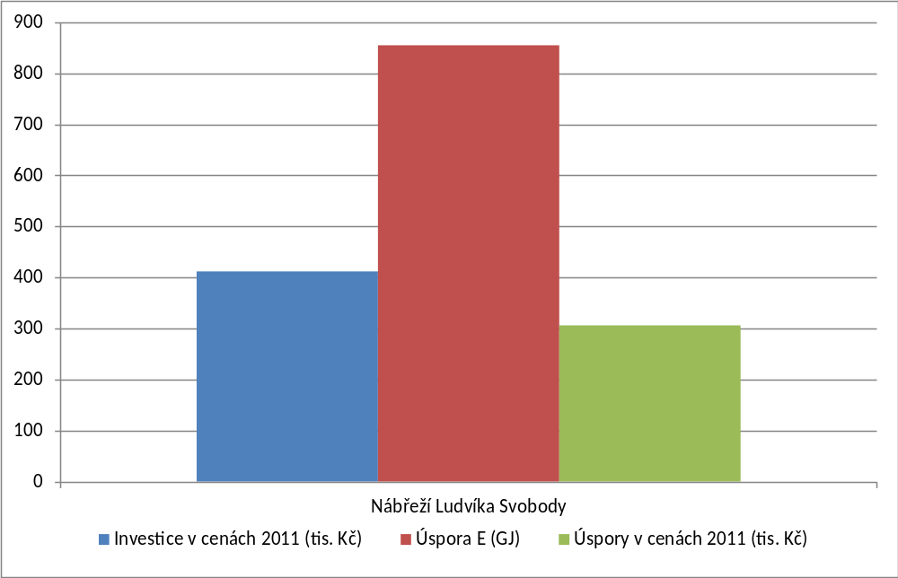

Možnost využití monitorovacího systému na další vládní budovy
Nemají ve vlastnictví žádné další budovy.

Ministerstvo financí

Monitorované objekty
Monitorovanými objekty Ministerstva financí jsou objekty Janovského 438/2, Legerova 69, Letenská 15/525, Letenská 9/593 a objekt Voctářova 9-11. Objekt Lazarská 7/15 přešel pod správu Generálního finančního ředitelství, ale zůstává dále sledován.
Objekty jsou různého stáří a jsou využívány především pro administrativní účely, pouze objekt Voctářova slouží z části jako ubytovací objekt.
- Stáří, účel využití a památková ochrana sledovaných objektů Ministerstva financí
Resort | Objekt | ID | Rok výstavby | Účel | Památková ochrana
MF | Janovského 438/2 | MF_6 | 1991 | administrativní | není
 | Lazarská 7/15 | MF_3 | 1937 | administrativní | chráněný
 | Legerova 69 | MF_4 | cca 1930 | administrativní | není
 | Letenská 15/525 | MF_1 | 16.stol (C, D), 1930 (A, B, C) | administrativní | MPR
 | Letenská 9/593 | MF_2 | cca 1890 | administrativní | chráněný
 | Voctářova 9,11 | MF_5 | 1993 | admin. / ubytovací | není
- Monitorované objekty Ministerstva financí
Objekt | Aktualizovaný počet zaměstnanců | Provoz objektu (hod./den) | Provoz objektu (dnů/týd.) | Objem původní (m³) | Objem aktualizovaný (m³) | Plocha původní (m²) | Plocha aktualizovaná (m²)
Janovského 438/2 | 90 | 10 | 5 | 72 652 | 72 625 | 14 613 | 18 505
Lazarská 7/15 | 320 | 12 | 5 | 97 230 | 79 984 | 18 700 | 15 341
Legerova 69 | 100 | 10 | 5 | 15 525 | 15 525 | 2 937 | 3 861
Letenská 15/525 | 774 | 12 | 5 | 209 364 | 209 364 | 34 659 | 38 231
Letenská 9/593 | 30 | 10 | 7 | 6 136 | 6 136 | 1 116 | 1 282
Voctářova 9,11 | 110 | 10 | 7 | 55 293 | 55 293 | 8 087 | 9 154
Celkový součet | 1 424 |  |  | 456 199 | 438 926 | 80 112 | 86 374
- Srovnání obestavěného prostoru
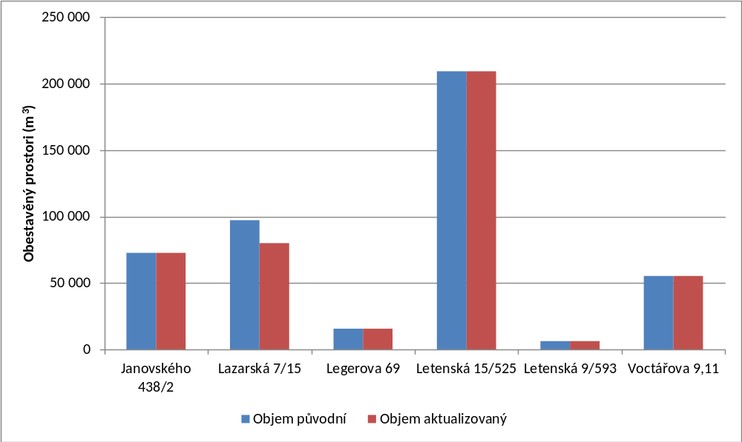
- Srovnání vytápěné plochy
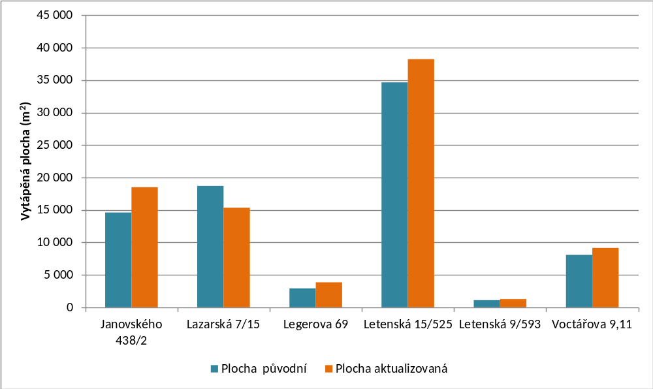

Potenciál úspor
Potenciál úspor byl stanoven z doposud nerealizovaných opatření navržených v energetických auditech. Ze stanovení potenciálu byly vyřazeny objekty Legerova 69 a Letenská 9/593. Pro tyto objekty nebyly k dispozici údaje o spotřebách energie.
Jedná se především o zavedení energetického managementu, opatření na přípravě teplé vody a v kotelnách, zateplení půdních prostorů a výměnu výplní otvorů u objektů, které nespadají pod památkovou ochranu. V auditech navrhovaná opatření, jako je zateplení obvodových plášťů a výměna okenních otvorů u objektů, které spadají pod památkovou ochranu, byla po konzultaci shledána nerealizovatelnými a byla z potenciálu vyškrtnuta. Navrhovaná opatření, která již byla realizována, nebyla v potenciálu zahrnuta.
- Potenciál realizovatelných opatření
Objekt | Investice v cenách 2011 (tis. Kč) | Úspory v cenách 2011 (tis. Kč) | Úspory energie  (GJ)
Janovského 438/2 | 1 363 | 645 | 910
Lazarská 7/15 | 52 759 | 1 078 | 2 918
Legerova 69 | Nebylo zkoumáno | - | -
Letenská 15/525 | 3 222 | 405 | 530
Letenská 9/593 | Nebylo zkoumáno | - | -
Voctářova 9,11 | 1 239 | 1 312 | 93
Celkový součet | 58 583 | 3 440 | 4 452
Měrné náklady na opatření byly vypočteny 13 000 Kč na uspořený GJ. Prostá doba návratnosti je 17 let.
- Odhadovaný potenciál úspor realizovatelných metodou EPC
Objekt | Investice v cenách 2011 (tis. Kč) | Úspory v cenách 2011 (tis. Kč) | Úspory energie  (GJ)
Janovského 438/2 | 1 262 | 545 | 910
Legerova 69 | - | - | -
Letenská 9/593 | - | - | -
Voctářova 9,11 | 1 239 | 1 312 | 93
Celkový součet | 2 501 | 1 857 | 1 003
Měrné náklady na opatření byly vypočteny 2 400 Kč na uspořený GJ. Prostá doba návratnosti je 1,4 let.
- Odhadovaný potenciál úspor realizovatelných metodou EPC
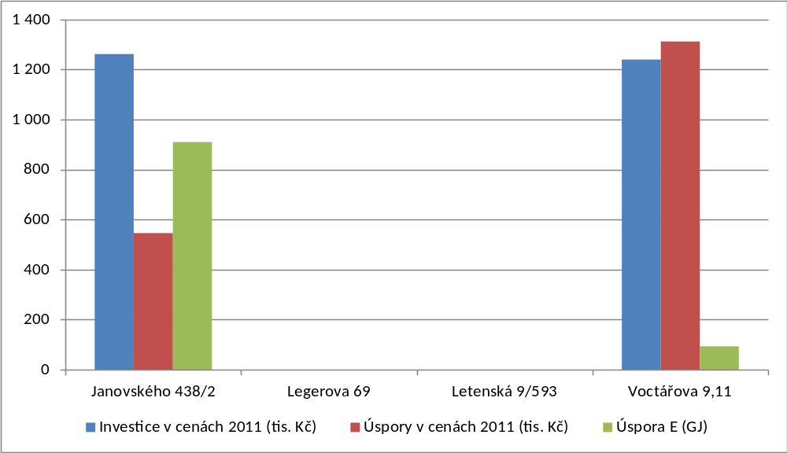

Možnost využití monitorovacího systému na další vládní budovy
Systém lze využít pro objekty Gen. Finančního ředitelství - 200 objektů, Gen. Ředitelství cel, ÚZSM a pro Státní tiskárnu cenin.

Ministerstvo kultury

Monitorované objekty
Monitorovanými objekty Ministerstva kultury jsou objekty Maltézské náměstí 1 a Milady Horákové 139. Jedná se o administrativní objekty různého stáří.

- Stáří, účel využití a památková ochrana sledovaných objektů Ministerstva kultury
Resort | Objekt | ID | Rok výstavby | Účel | Památková ochrana
MK | Maltézské náměstí 1 | MK_1 | 60. léta 17. stol. | administrativní | MPR
 | Milady Horákové 139 | MK_2 | 1913 | administrativní | MPR
- Monitorované objekty Ministerstva kultury
Objekt | Aktualizovaný počet zaměstnanců | Provoz objektu (hod./den) | Provoz objektu (dnů/týd.) | Objem původní (m³) | Objem aktualizovaný (m³) | Plocha původní (m²) | Plocha aktualizovaná (m²)
Maltézské náměstí 1 | 90 | 10 | 5 | 40 501 | 40 501 | 6 198 | 6 198
Milady Horákové 139 | 150 | 10 | 5 | 31 094 | 31 094 | 6 009 | 6 009
Celkový součet | 240 |  |  | 71 595 | 71 595 | 12 207 | 12 207
- Srovnání obestavěného prostoru
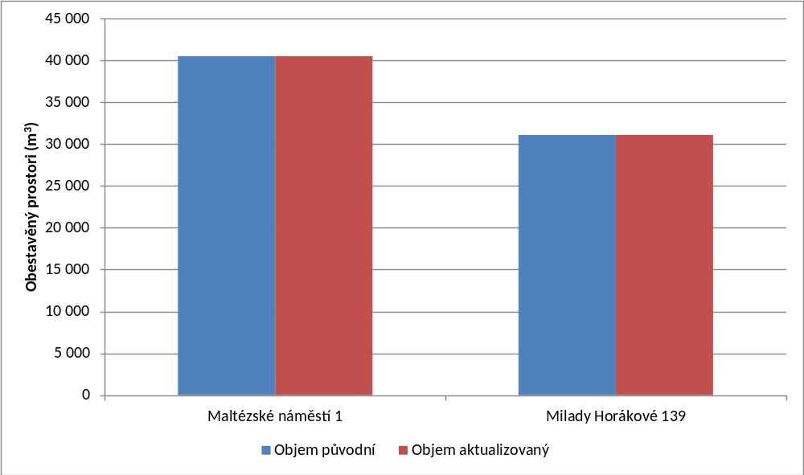
- Srovnání vytápěné plochy
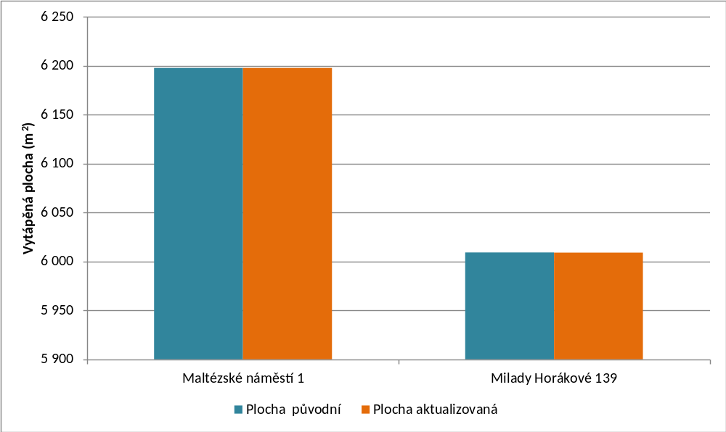

Potenciál úspor
Potenciál úspor byl stanoven z doposud nerealizovaných opatření navržených v energetických auditech. Jedná se především o zavedení energetického managementu.
- Potenciál realizovatelných opatření
Objekt | Investice v cenách 2011 (tis. Kč) | Úspory v cenách 2011 (tis. Kč) | Úspory energie  (GJ)
Maltézské náměstí 1 | 11 | 28 | 81
Milady Horákové 139 | 5 543 | 261 | 743
Celkový součet | 5 553 | 289 | 823
Měrné náklady na opatření byly vypočteny 6 700 Kč na uspořený GJ. Prostá doba návratnosti je 19 let.
- Odhadovaný potenciál úspor realizovatelných metodou EPC
Objekt | Investice v cenách 2011 (tis. Kč) | Úspory v cenách 2011 (tis. Kč) | Úspory energie  (GJ)
Maltézské náměstí 1 | 11 | 28 | 81
Milady Horákové 139 | 838 | 167 | 474
Celkový součet | 849 | 195 | 555
Měrné náklady na opatření byly vypočteny 4 300 Kč na uspořený GJ. Prostá doba návratnosti je 1,5 let.
- Odhadovaný potenciál úspor realizovatelných metodou EPC
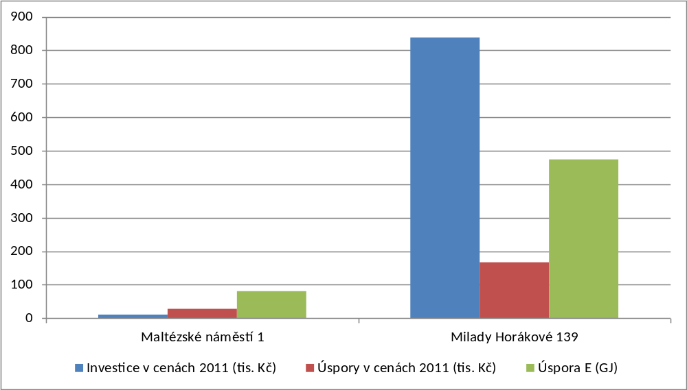

Možnost využití monitorovacího systému na další vládní budovy
Nemají další objekty ve vlastnictví.

Ministerstvo pro místní rozvoj

Monitorované objekty
Monitorovanými objekty Ministerstva pro místní rozvoj jsou objekty Letenská 119/3, Na Příkopě 390/3-5 a Staroměstské náměstí 6.
Objekty jsou různého stáří a jsou využívány především pro administrativní účely. Všechny objekty spadají pod památkovou ochranu.
- Stáří, účel využití a památková ochrana sledovaných objektů Ministerstva pro místní rozvoj
Resort | Objekt | ID | Rok výstavby | Účel | Památková ochrana
MMR | Letenská 119/3 | MMR_2 | 18.stol | administrativní | chráněný
 | Na Příkopě 390/3-5 | MMR_3 | cca 1930 | administrativní | MPR
 | Staroměstské nám. 6 | MMR_1 | 17.stol | administrativní | MPR
- Monitorované objekty Ministerstva pro místní rozvoj
Objekt | Aktualizovaný počet zaměstnanců | Provoz objektu (hod./den) | Provoz objektu (dnů/týd.) | Objem původní (m³) | Objem aktualizovaný (m³) | Plocha původní (m²) | Plocha aktualizovaná (m²)
Letenská 119/3 | 57 | 12 | 5 | - | - | 4 277 | 4 450
Na Příkopě 390/3-5 | 123 | 12 | 5 | 36 166 | 36 166 | 6 038 | 6 038
Staroměstské nám. 6 | 415 | 12 | 5 | 97 813 | 97 813 | 20 300 | 15 590
Celkový součet | 595 |  |  | 133 979 | 133 979 | 30 615 | 26 078
- Srovnání obestavěného prostoru
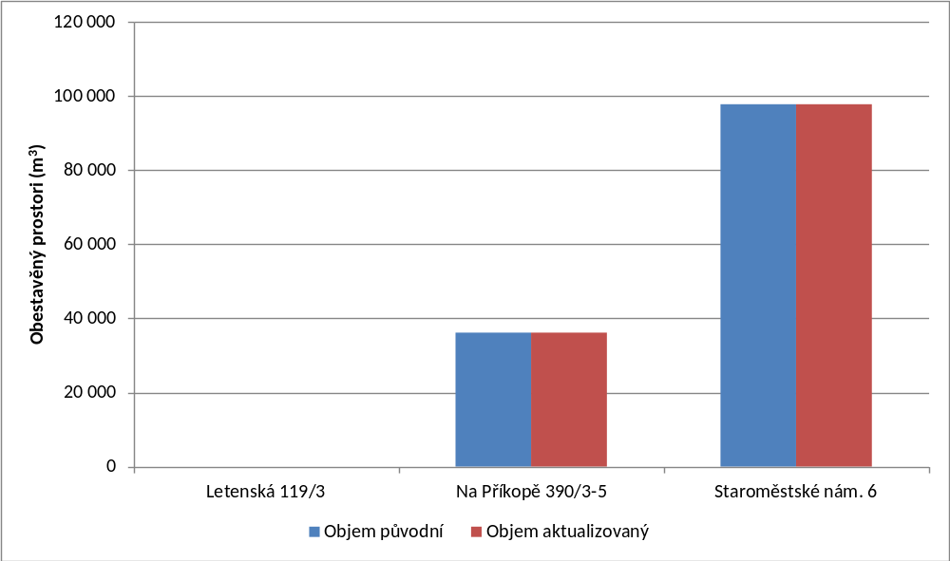
- Srovnání vytápěné plochy
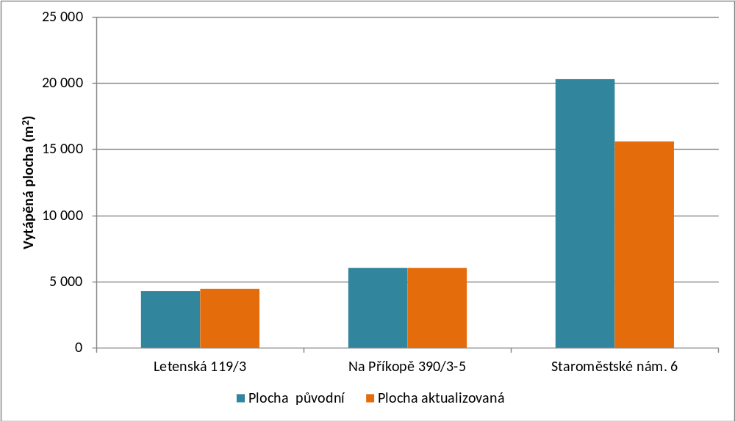

Potenciál úspor
Celkový potenciál byl stanoven ze všech navrhovaných opatření z energetických auditů, která nebyla doposud realizována. U objektu Na Příkopě nebyl energetický audit k dispozici, objekt tedy nebyl zahrnut do potenciálu.
V auditech navrhovaná opatření, jako je zateplení obvodových plášťů a výměna okenních otvorů u objektů, které spadají pod památkovou ochranu, byla po konzultaci shledána nerealizovatelnými a byla z potenciálu vyškrtnuta. Navrhovaná opatření, která již byla realizována, nebyla rovněž v potenciálu zahrnuta.
- Potenciál realizovatelných opatření
Objekt | Investice v cenách 2011 (tis. Kč) | Úspory v cenách 2011 (tis. Kč) | Úspory energie (GJ)
Letenská 119/3 | - | - | -
Na Příkopě 390/3-5 | - | - | -
Staroměstské nám. 6 | 1 808 | 94 | 256
Celkový součet | 1 808 | 94 | 256
Měrné náklady na opatření byly vypočteny 7 000 Kč na uspořený GJ. Prostá doba návratnosti je 19 let.
V objektech Ministerstva pro místní rozvoj nebyl shledán potenciál pro EPC.

Možnost využití monitorovacího systému na další vládní budovy
Ministerstvo nemá další objekty ve správě, resp. jsou na prodej.

Ministerstvo obrany

Monitorované objekty
Monitorovanými objekty Ministerstva obrany jsou objekty Dlabačov 120, Náměstí Svobody 27/471, Pohořelec 121, areál Tychonova 1/121 a Vítězné náměstí 5/1500. Pro potřeby monitoringu byly sloučeny z důvodů měření spotřeb objekty Tychonova I až XI a objekty Vítězné náměstí + VZK. Potenciál byl stanoven pro sloučené objekty.
Objekty jsou různého stáří a jsou využívány především pro administrativní účely. Areál Tychonova se skládá z 10 objektů, které jsou využity především pro administrativní účely, případně slouží jako garáže a skladové prostory. Měření spotřeb je na patě celého areálu, z tohoto důvodu byly objekty pro potřeby monitoringu sloučeny do jednoho celku.
Objekt Pohořec má společný elektroměr s objektem Dlabačov, měření spotřeby plynu je samostatné. Objekt Dlabačov rovněž přešel z ročního na měsíční sledování spotřeb.
- Stáří, účel využití a památková ochrana sledovaných objektů Ministerstva obrany
Resort | Objekt | ID | Rok výstavby | Účel | Památková ochrana
MO | Dlabačov 120 | MO_5 | 18. stol | administrativní | ne
 | Nám. Svobody 27/471 | MO_13 | 1926 | administrativní | ne
 | Pohořelec 121 | MO_2 | cca 1890 | administrativní | ne
 | Tychonova 1/121 | MO_16 | 19. stol | administrativní/jiný | ano
 | Vítězné náměstí 5/1500+VZK | MO_15 | cca 1930 | administrativní | ne
- Monitorované objekty Ministerstva obrany
Objekt | Aktualizovaný počet zaměstnanců | Provoz objektu (hod./den) | Provoz objektu (dnů/týd.) | Objem původní (m³) | Objem aktualizovaný (m³) | Plocha původní (m²) | Plocha aktualizovaná (m²)
Dlabačov 120 | - | 12 | 7 | 28 952 | 28 952 | 1 232 | 4 312
Nám. Svobody 27/471 | 1 085 | 12 | 5 | 167 751 | 143 787 | 6 213 | 8 714
Pohořelec 121 | 66 | 10 | 5 | 44 881 | 16 704 | 3 562 | 2 784
Tychonova 1/121 | - | 24 | 7 | 183 159 | 103 433 | 10 862 | 18 989
Vítězné náměstí 5/1500 | 1 085 | 12 | 7 | 205 533 | 205 533 | 8 845 | 30 708
Celkový součet | 2 236 |  |  | 630 276 | 498 409 | 30 714 | 65 507
- Srovnání obestavěného prostoru
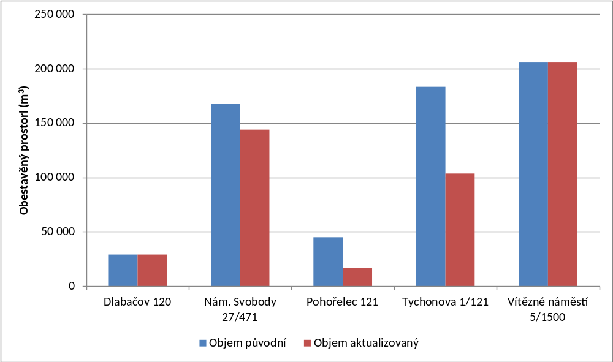
- Srovnání vytápěné plochy
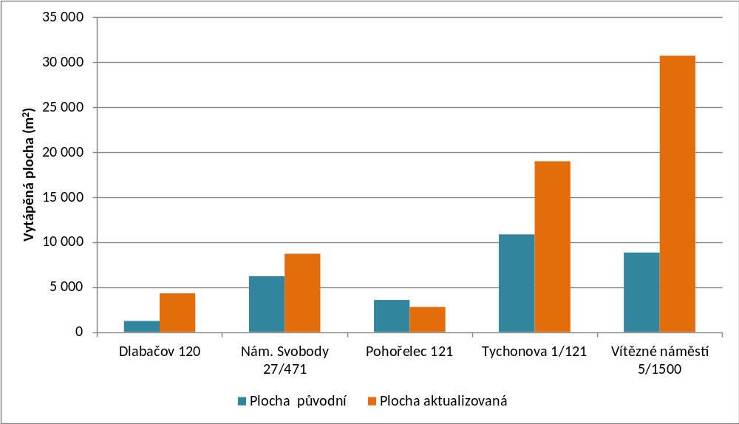

Potenciál úspor
Potenciál úspor byl stanoven z doposud nerealizovaných navržených opatření v energetických auditech. Ze stanovení potenciálu byly vyřazeny objekty Dlabačov 120 a Vítězné náměstí 5/1500. Pro tyto objekty nebyly k dispozici energetické audity. Objekt Generálního štábu na Vítězném náměstí 5/1500 navíc prošel v minulých letech zásadní rekonstrukcí.
Jedná se především o zavedení energetického managementu, opatření na přípravě teplé vody a v kotelnách, zateplení půdních prostorů, zateplení vnějších stěn a stropů nad suterénem a výměnu výplní otvorů u objektů, které nespadají pod památkovou ochranu. Navrhovaná opatření, která již byla realizována, nebyla v potenciálu zahrnuta.
- Potenciál realizovatelných opatření
Objekt | Investice v cenách 2011 (tis. Kč) | Úspory v cenách 2011 (tis. Kč) | Úspory energie (GJ)
Dlabačov 120 | Nebylo zkoumáno | - | -
Nám. Svobody 27/471 | 18 312 | 4 967 | 10 259
Pohořelec 121 | 15 730 | 1 412 | 3 355
Tychonova 1/121 | 15 077 | 3 110 | 8 803
Vítězné náměstí 5/1500 | Nebylo zkoumáno | - | -
Celkový součet | 49 119 | 9 490 | 22 417
Měrné náklady na opatření byly vypočteny 2 200 Kč na uspořený GJ. Prostá doba návratnosti je 5 let.
- Odhadovaný potenciál úspor realizovatelných metodou EPC
Objekt | Investice v cenách 2011 (tis. Kč) | Úspory v cenách 2011 (tis. Kč) | Úspory energie (GJ)
Nám. Svobody 27/471 | 18 312 | 4 967 | 10 259
Pohořelec 121 | 525 | 326 | 775
Tychonova 1/121 | 13 787 | 2 707 | 7 661
Celkový součet | 32 624 | 8 000 | 18 696
Měrné náklady na opatření byly vypočteny 1 800 Kč na uspořený GJ. Prostá doba návratnosti je 4 roky.
- Odhadovaný potenciál úspor realizovatelných metodou EPC
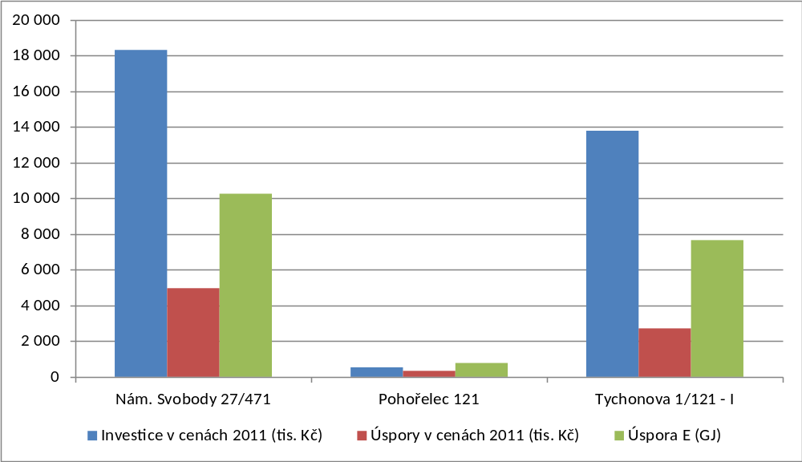

Možnost využití monitorovacího systému na další vládní budovy
Přibližně 100 dalších objektů ve správě.

Ministerstvo průmyslu a obchodu

Monitorované objekty
Monitorovanými objekty Ministerstva průmyslu a obchodu jsou objekty Gorazdova 24 + Ditrichova 21, Na Františku 32, Politických vězňů + Washingtonova 12.
Objekty jsou různého stáří a jsou využívány především pro administrativní účely.
- Stáří, účel využití a památková ochrana sledovaných objektů Ministerstva průmyslu a obchodu
Resort | Objekt | ID | Rok výstavby | Účel | Památková ochrana
MPO | Gorazdova 24 + Ditrichova 21 | MPO_1 | Ditt.- 30.léta 20.st; Gor.-50. léta 20.st. | administrativní | MPR
 | Na Františku 32 | MPO_2 | 30. léta 20. st. | administrativní | chráněný
 | Politických vězňů + Washingtonova 12 | MPO_3 | 20. léta 20. st. | administrativní | MPZ
- Monitorované objekty Ministerstva průmyslu a obchodu
Objekt | Aktualizovaný počet zaměstnanců | Provoz objektu (hod./den) | Provoz objektu (dnů/týd.) | Objem původní (m³) | Objem aktualizovaný (m³) | Plocha původní (m²) | Plocha aktualizovaná (m²)
Gorazdova 24 + Ditrichova 21 | 231 | 9 | 5 | 23 981 | 19 651 |  | 5 171
Na Františku 32 | 484 | 9 | 5 | 112 810 | 86 483 |  | 22 759
Politických vězňů + Washingtonova 12 | 217 | 9 | 5 | 1 473 | 44 549 |  | 11 723
Celkový součet | 932 |  |  | 138 264 | 150 683 |  | 39 653
- Srovnání obestavěného prostoru
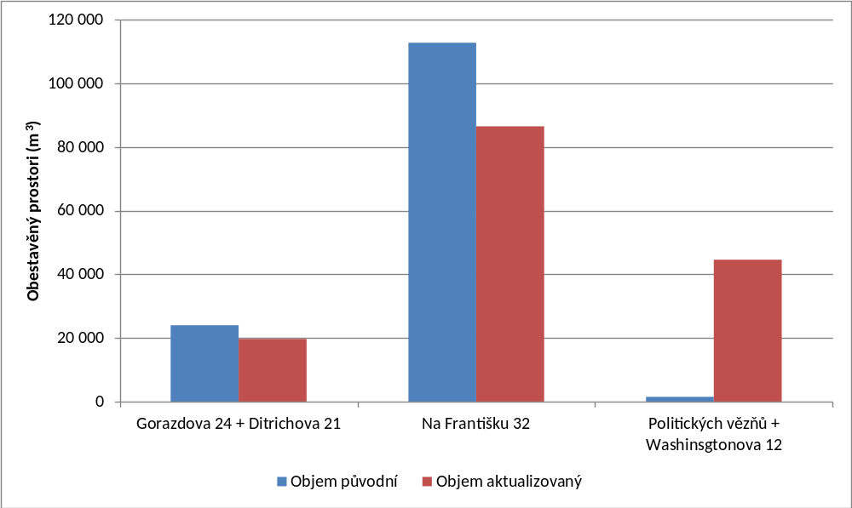
- Srovnání vytápěné plochy
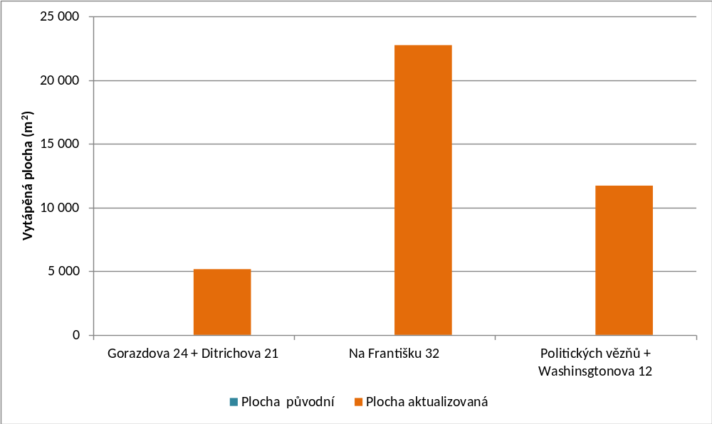

Potenciál úspor
Potenciál úspor byl stanoven z doposud nerealizovaných navržených opatření v energetických auditech.
Jedná se především o zavedení energetického managementu, opatření na přípravě teplé vody a v kotelnách, zateplení půdních prostorů, zateplení vnějších stěn a stropů nad suterénem a výměnu výplní otvorů u objektů, které nespadají pod památkovou ochranu. Navrhovaná opatření, která již byla realizována, nebyla v potenciálu zahrnuta.
- Potenciál realizovatelných opatření
Objekt | Investice v cenách 2011 (tis. Kč) | Úspory v cenách 2011 (tis. Kč) | Úspory energie (GJ)
Gorazdova 24 + Ditrichova 21 | 4 351 | 284 | 757
Na Františku 32 | 13 280 | 582 | 1 572
Politických vězňů + Washinsgtonova 12 | 4 921 | 299 | 794
Celkový součet | 22 552 | 1 165 | 3 123
Měrné náklady na opatření byly vypočteny 7 200 Kč na uspořený GJ. Prostá doba návratnosti je 19 let.
- Odhadovaný potenciál úspor realizovatelných metodou EPC
Objekt | Investice v cenách 2011 (tis. Kč) | Úspory v cenách 2011 (tis. Kč) | Úspory energie (GJ)
Gorazdova 24 + Ditrichova 21 | 744 | 77 | 209
Na Františku 32 | 586 | 291 | 786
Politických vězňů + Washinsgtonova 12 | 1 288 | 166 | 440
Celkový součet | 2 618 | 533 | 1 435
Měrné náklady na opatření byly vypočteny 1 800 Kč na uspořený GJ. Prostá doba návratnosti je 5 let.
- Odhadovaný potenciál úspor realizovatelných metodou EPC
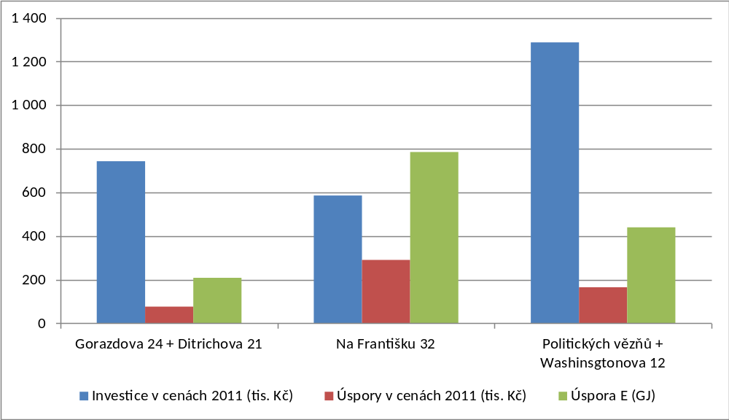

Možnost využití monitorovacího systému na další vládní budovy
Nemají další objekty ve vlastnictví.

Ministerstvo práce a sociálních věcí

Monitorované objekty
Monitorovaným objektem Ministerstva práce a sociálních věcí je objekt na Poříčním právu 1/376. Jedná se o administrativní budovu z 50. let 20. století, která je umístěna v městské památkové rezervaci.
- Stáří, účel využití a památková ochrana sledovaných objektů Ministerstva práce a sociálních věcí
Resort | Objekt | ID | Rok výstavby | Účel | Památková ochrana
MPSV | Na Poříčním právu 1/376 | MPSV_1 | 50 léta 20.stol | administrativní | MPR
- Monitorované objekty Ministerstva práce a sociálních věcí
Objekt | Aktualizovaný počet zaměstnanců | Provoz objektu (hod./den) | Provoz objektu (dnů/týd.) | Objem původní (m³) | Objem aktualizovaný (m³) | Plocha původní (m²) | Plocha aktualizovaná (m²)
Na Poříčním právu 1/376 | 354 | 14 | 5 |  | 56 393 |  | 12 160
Celkový součet | 354 |  |  |  | 56 393 |  | 12 160
- Srovnání obestavěného prostoru
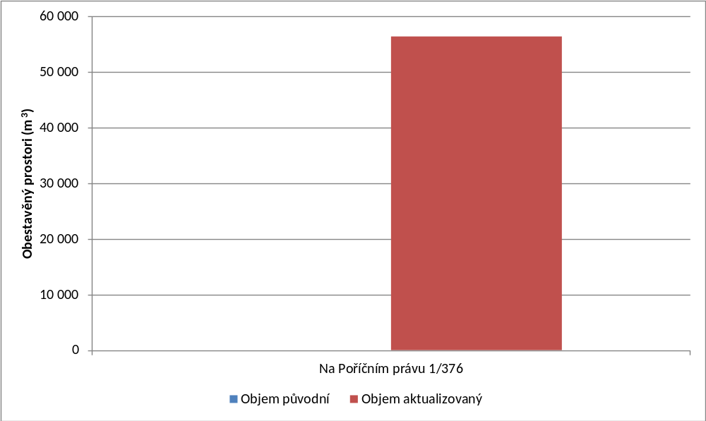
- Srovnání vytápěné plochy
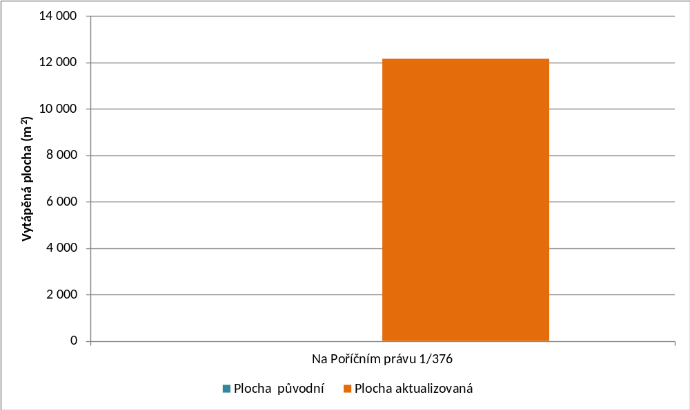

Potenciál úspor
Potenciál úspor byl stanoven z doposud nerealizovaných navržených opatření v energetických auditech.
- Potenciál realizovatelných opatření
Objekt | Investice v cenách 2011 (tis. Kč) | Úspory v cenách 2011 (tis. Kč) | Úspory energie (GJ)
Na Poříčním právu 1/376 | 7 673 | 1 431 | 2 977
Celkový součet | 7 673 | 1 431 | 2 977
Měrné náklady na opatření byly vypočteny 2 600 Kč na uspořený GJ. Prostá doba návratnosti je 5,5 let.
- Odhadovaný potenciál úspor realizovatelných metodou EPC
Objekt | Investice v cenách 2011 (tis. Kč) | Úspory v cenách 2011 (tis. Kč) | Úspory energie (GJ)
Na Poříčním právu 1/376 | 7 673 | 1 431 | 2 977
Celkový součet | 7 673 | 1 431 | 2 977
Měrné náklady na opatření byly vypočteny 2 600 Kč na uspořený GJ. Prostá doba návratnosti je 5,5 let.
- Odhadovaný potenciál úspor realizovatelných metodou EPC
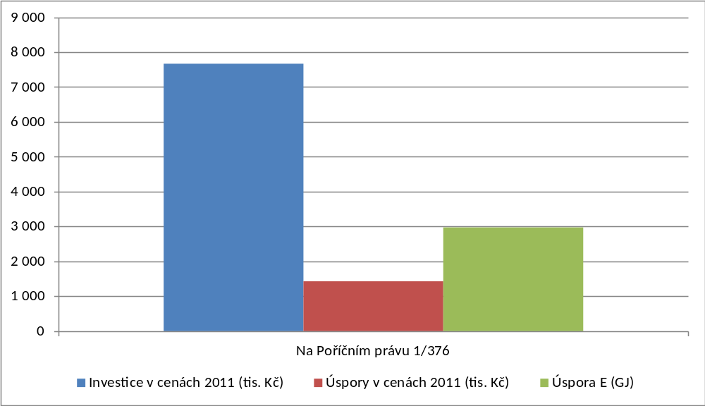

Možnost využití monitorovacího systému na další vládní budovy
Monitorovací systém je možné rozšířit na objekty Podskalská 19 a Karlovo náměstí 1. Což jsou administrativní objekty situované v Praze. Objekt na ulici Kolárova v Plzni je menší činžovní.

Ministerstvo školství, mládeže a tělovýchovy

Monitorované objekty
Monitorovanými objekty Ministerstva školství, mládeže a tělovýchovy jsou objekty Karmelitská 17, areál objektů Karmelitská 5,7,8 a objekt U Lužického semináře 90.
Objekty jsou různého stáří a jsou využívány především pro administrativní účely. Všechny objekty jsou památkově chráněny.
- Stáří, účel využití a památková ochrana sledovaných objektů Ministerstva školství, mládeže a tělovýchovy
Resort | Objekt | ID | Rok výstavby | Účel | Památková ochrana
MSMT | Karmelitská 17 | MSMT_2 | 18.stol | administrativní | chráněný
 | Karmelitská 5,7,8 | MSMT_1 | 18.stol | administrativní | chráněný
 | U Lužického semináře 90 | MSMT_3 | 18.stol | administrativní | chráněný

- Monitorované objekty Ministerstva školství, mládeže a tělovýchovy
Objekt | Aktualizovaný počet zaměstnanců | Provoz objektu (hod./den) | Provoz objektu (dnů/týd.) | Objem původní (m³) | Objem aktualizovaný (m³) | Plocha původní (m²) | Plocha aktualizovaná (m²)
Karmelitská 17 | 23 | 9 | 5 | 1 216 | 0 | 1 216 | 1 260
Karmelitská 5,7,8 | 448 | 9 | 5 | 75 196 | 75 196 | 9 324 | 9 328
U Lužického semináře 90 | 29 | 9 | 5 | 1 046 | 1 046 | 1 046 | 1 046
Celkový součet | 500 |  |  | 77 458 | 76 242 | 11 586 | 11 634
- Srovnání obestavěného prostoru
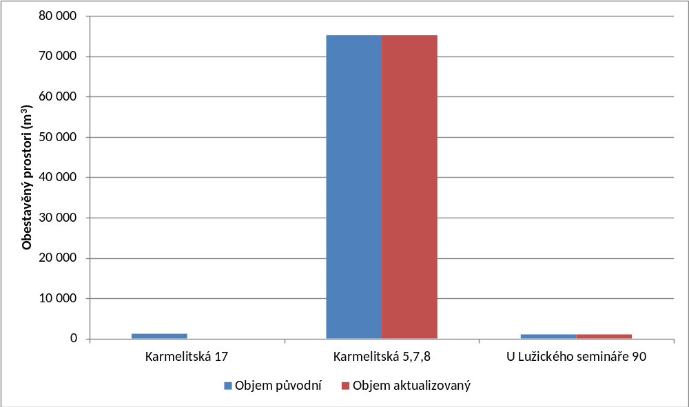
- Srovnání vytápěné plochy
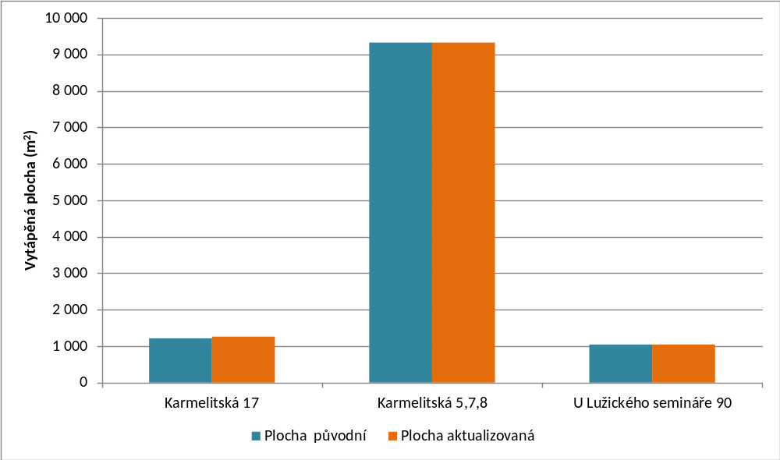

Potenciál úspor
U objektů nebyly energetické audity k dispozici, potenciál úspor nebyl stanoven.

Možnost využití monitorovacího systému na další vládní budovy
Možnost využití monitorovacího systému na další vládní budovy není. Ve správě mají pouze archiv Dolní Břežany.

Ministerstvo spravedlnosti

Monitorované objekty
Monitorovanými objekty Ministerstva spravedlnosti jsou objekty 28. Pluku 1499/29 a Vyšehradská 16.
Objekty jsou různého stáří a jsou využívány především pro administrativní účely. Budovy jsou umístěny v městské památkové zóně.
- Stáří, účel využití a památková ochrana sledovaných objektů Ministerstva spravedlnosti
Resort | Objekt | ID | Rok výstavby | Účel | Památková ochrana
MSp | 28. pluku 1499/29a | MSp_2 | 2006 | administrativní | MPZ
 | Vyšehradská 16 | MSp_1 | 1884 | administrativní | MPZ

- Monitorované objekty Ministerstva spravedlnosti
Objekt | Aktualizovaný počet zaměstnanců | Provoz objektu (hod./den) | Provoz objektu (dnů/týd.) | Objem původní (m³) | Objem aktualizovaný (m³) | Plocha původní (m²) | Plocha aktualizovaná (m²)
28. pluku 1499/29a | 1 045 | 9 | 5 | 246 866 | 246 866 | 61 464 | 61 464
Vyšehradská 16 | 350 | 9 | 5 | 49 268 | 49 268 |  | 8 498
Celkový součet | 1 395 |  |  | 296 134 | 296 134 | 61 464 | 69 962
- Srovnání obestavěného prostoru
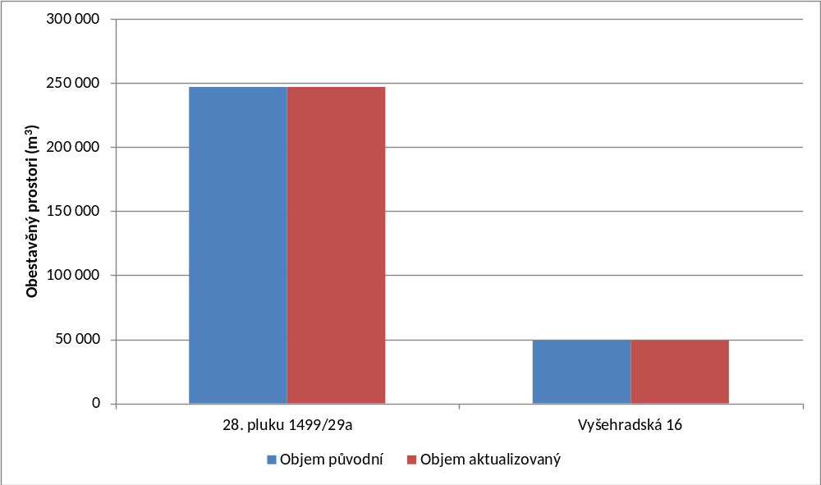
- Srovnání vytápěné plochy
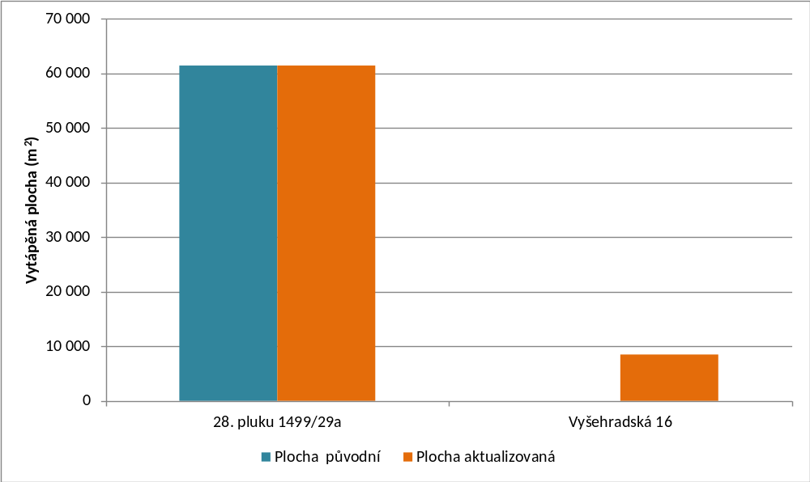

Potenciál úspor
Pro objekt Vyšehradská 16 byl potenciál úspor stanoven z doposud nerealizovaných navržených opatření v energetickém auditu. Ze stanovení potenciálu byl vyřazen objekt 28. Pluku, protože pro tento objekt nebyl k dispozici energetický audit.
Jedná se především o opatření zlepšující tepelně technické vlastnosti budovy. Navrhovaná opatření, která již byla realizována, nebyla v potenciálu zahrnuta.
- Potenciál realizovatelných opatření
Objekt | Investice v cenách 2011 (tis. Kč) | Úspory v cenách 2011 (tis. Kč) | Úspory energie (GJ)
28. pluku 1499/29a | Nebylo zkoumáno | - | -
Vyšehradská 16 | 8 192 | 158 | 476
Celkový součet | 8 192 | 158 | 476
Měrné náklady na opatření byly vypočteny 17 200 Kč na uspořený GJ. Prostá doba návratnosti je 52 let.
- Odhadovaný potenciál úspor realizovatelných metodou EPC
Objekt | Investice v cenách 2011 (tis. Kč) | Úspory v cenách 2011 (tis. Kč) | Úspory energie (GJ)
Vyšehradská 16 | 451 | 57 | 173
Celkový součet | 451 | 57 | 173
Měrné náklady na opatření byly vypočteny 2 600 Kč na uspořený GJ. Prostá doba návratnosti je 8 let.
- Odhadovaný potenciál úspor realizovatelných metodou EPC
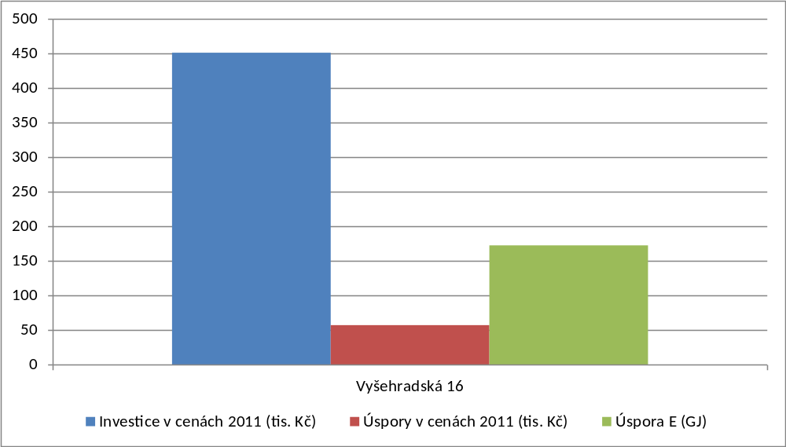

Možnost využití monitorovacího systému na další vládní budovy
Ministerstvo spravedlnosti má ve vlastnictví pouze jeden objekt, kde by mohlo být využito monitorovacího systému. Ostatní objekty jsou pouze temperovány a z tohoto důvodu se nehodí pro systém monitoringu.

Ministerstvo vnitra

Monitorované objekty
Monitorovanými objekty Ministerstva vnitra jsou objekty Jindřišská 967/34, Kloknerova 2295/26, Milady Horákové 5/133, Na Pankráci 1623/72, Nad Štolou 936/3, Náměstí Hrdinů 3-4, Olšanská 1951/4, Střelničná 1673/10. Objekt Střelničná 1673/10 byl z důvodu utajení vyjmut z monitoringu.
Objekty jsou různého stáří a jsou využívány především pro administrativní účely. Objekt Milady Horákové je národním archivem.
- Stáří, účel využití a památková ochrana sledovaných objektů Ministerstva vnitra
Resort | Objekt | ID | Rok výstavby | Účel | Památková ochrana
MV | Jindřišská 967/34 | MV_5 | cca 1930 | administrativní | MPR
 | Kloknerova 2295/26 | MV_7 | 2002 | administrativní | není
 | Milady Horákové 5/133 | MV_8 | cca 1930 | národní archiv | není
 | Na Pankráci 1623/72 | MV_3 | cca 1960 | administrativní | cenný
 | Nad Štolou 936/3 | MV_4 | cca 1930 | administrativní | chráněný
 | Náměstí Hrdinů 3-4 | MV_2 | cca 1970 | administrativní | cenný
 | Olšanská 1951/4 | MV_6 | cca 1960 | administrativní | není
 | Střelničná 1673/10 | MV_1 | cca 1970 | administrativní | není
- Monitorované objekty Ministerstva vnitra
Objekt | Aktualizovaný počet zaměstnanců | Provoz objektu (hod./den) | Provoz objektu (dnů/týd.) | Objem původní (m³) | Objem aktualizovaný (m³) | Plocha původní (m²) | Plocha aktualizovaná (m²)
Jindřišská 967/34 | 0 | 24 | 7 | 10 878 | 10 878 | 2 177 | 2 177
Kloknerova 2295/26 | 270 | 10 | 5 | 25 008 | 25 008 | 7 355 | 7 355
Milady Horákové 5/133 | 47 | 24 | 7 | 27 909 | 27 909 | 7 641 | 7 641
Na Pankráci 1623/72 | 250 | 24 | 7 | 53 755 | 53 755 | 18 562 | 13 664
Nad Štolou 936/3 | 600 | 24 | 7 | 103 644 | 103 644 | 18 020 | 18 020
Náměstí Hrdinů 3-4 | 0 | 24 | 7 | 111 182 | 111 182 | 24 116 | 24 116
Olšanská 1951/4 | 350 | 24 | 7 | 44 910 | 35 928 | 9 411 | 9 058
Střelničná 1673/10 | 0 | 24 | 7 | 93 665 | 93 665 | 17 676 | 17 676
Celkový součet | 1 517 |  |  | 470 951 | 461 969 | 104 958 | 99 707
- Srovnání obestavěného prostoru
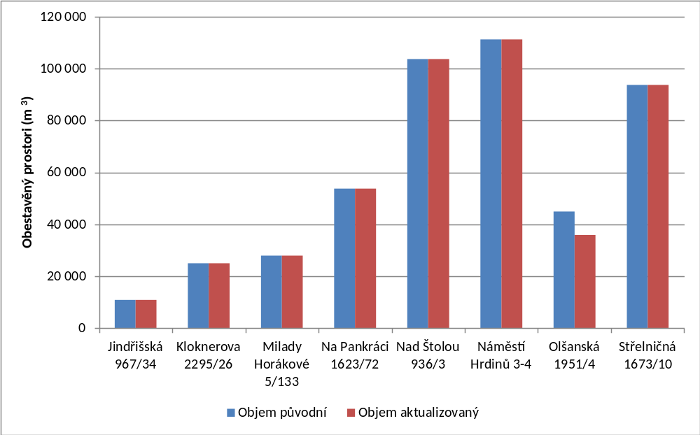
- Srovnání vytápěné plochy
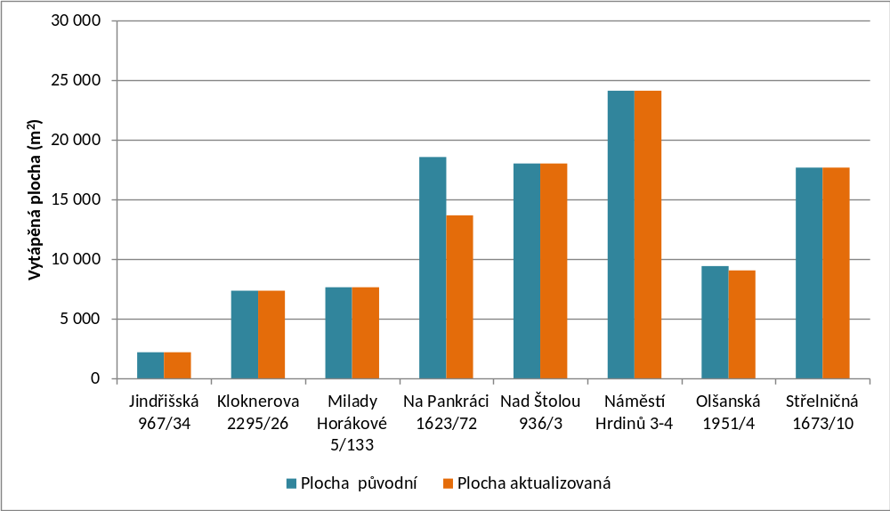

Potenciál úspor
Potenciál úspor byl stanoven z doposud nerealizovaných opatření navržených v energetických auditech. Ze stanovení potenciálu byly vyřazeny objekty Jindřišská 967/34 a Kloknerova 2295/26. Pro tyto objekty nebyly k dispozici energetické audity. Dále byl z potenciálu úspor vyjmut objekt Milady Horákové 5/133, protože na této budově byla realizována všechna opatření, jež byla v energetickém auditu navržena.
- Potenciál realizovatelných opatření
Objekt | Investice v cenách 2011 (tis. Kč) | Úspory v cenách 2011 (tis. Kč) | Úspory energie (GJ)
Jindřišská 967/34 | Nebylo zkoumáno | - | -
Kloknerova 2295/26 | Nebylo zkoumáno | - | -
Milady Horákové 5/133 | Nebylo zkoumáno | - | -
Na Pankráci 1623/72 | 17 321 | 1 465 | 2 633
Nad Štolou 936/3 | 3 132 | 1 854 | 2 945
Náměstí Hrdinů 3-4 | 13 873 | 3 185 | 3 282
Olšanská 1951/4 | 9 988 | 160 | 428
Celkový součet | 44 314 | 6 664 | 9 288
Měrné náklady na opatření byly vypočteny 5 000 Kč na uspořený GJ. Prostá doba návratnosti je 7 let.
- Odhadovaný potenciál úspor realizovatelných metodou EPC
Objekt | Investice v cenách 2011 (tis. Kč) | Úspory v cenách 2011 (tis. Kč) | Úspory energie (GJ)
Na Pankráci 1623/72 | 6 370 | 993 | 1 737
Nad Štolou 936/3 | 2 867 | 1 838 | 2 919
Olšanská 1951/4 | 676 | 131 | 351
Celkový součet | 9 913 | 2 963 | 5 008
Měrné náklady na opatření byly vypočteny 3 500 Kč na uspořený GJ. Prostá doba návratnosti je 2 roky.
- Odhadovaný potenciál úspor realizovatelných metodou EPC
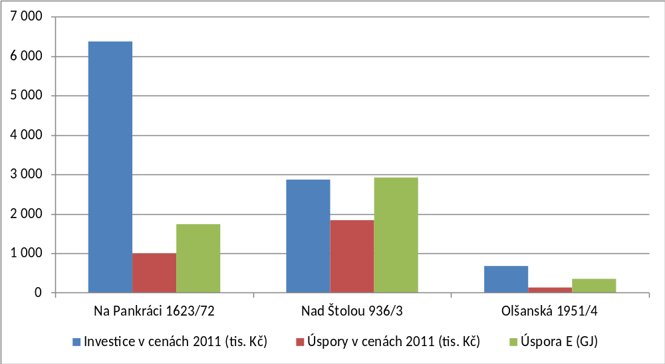

Možnost využití monitorovacího systému na další vládní budovy
Možnost rozšíření monitorovacího systému pouze na jednu budovu, jenž je ve vlastnictví Ministerstva vnitra.

Ministerstvo zdravotnictví

Monitorované objekty
Monitorovaným objektem Ministerstva zdravotnictví je objekt Palackého náměstí 4. Jedná se o administrativní budovu z 30. tet 20. století, která je památkově chráněná. V objektu dále sídlí Výzkumný ústav práce a sociálních věcí, Ústav zdravotnických informací a statistiky ČR a jsou zde 4 bytové jednotky. Objekt vytápí vedlejší objekty – Ministerstvo práce a sociálních věcí, IDS a stanici metra.
- Stáří, účel využití a památková ochrana sledovaných objektů 3.11 Ministerstvo zdravotnictví
Resort | Objekt | ID | Rok výstavby | Účel | Památková ochrana
MZ | Palackého náměstí 4 | MZ_1 | cca 1930 | administrativní | chráněný
- Monitorované objekty Ministerstva zdravotnictví
Objekt | Aktualizovaný počet zaměstnanců | Provoz objektu (hod./den) | Provoz objektu (dnů/týd.) | Objem původní (m³) | Objem aktualizovaný (m³) | Plocha původní (m²) | Plocha aktualizovaná (m²)
Palackého náměstí 4 | 500 | 10 | 5 | 114 480 | 114 480 | 16 249 | 17 955
Celkový součet | 500 |  |  | 114 480 | 114 480 | 16 249 | 17 955
- Srovnání obestavěného prostoru
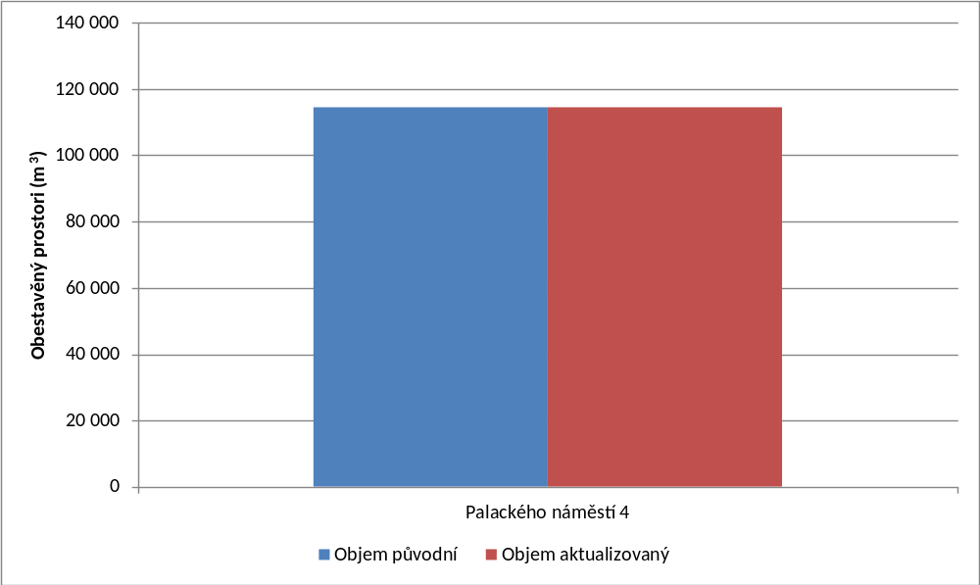
- Srovnání vytápěné plochy
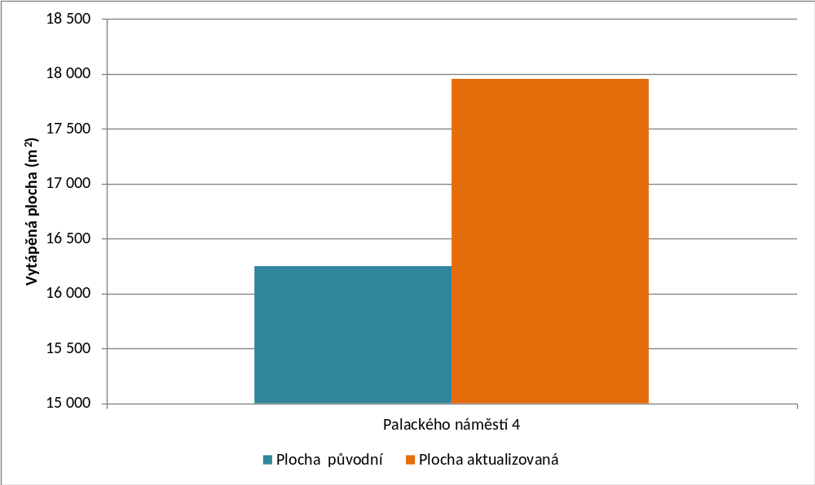

Potenciál úspor
Potenciál úspor byl stanoven z doposud nerealizovaných navržených opatření v energetickém auditu z roku 2005.
- Potenciál realizovatelných opatření
Objekt | Investice v cenách 2011 (tis. Kč) | Úspory v cenách 2011 (tis. Kč) | Úspory energie (GJ)
Palackého náměstí 4 | 681 | 274 | 358
Celkový součet | 681 | 274 | 358
Měrné náklady na opatření byly vypočteny 2 500 Kč na uspořený GJ. Prostá doba návratnosti je 2,5 let.
- Odhadovaný potenciál úspor realizovatelných metodou EPC
Objekt | Investice v cenách 2011 (tis. Kč) | Úspory v cenách 2011 (tis. Kč) | Úspory energie (GJ)
Palackého náměstí 4 | 681 | 274 | 358
Celkový součet | 681 | 274 | 358
Měrné náklady na opatření byly vypočteny 2 500 Kč na uspořený GJ. Prostá doba návratnosti je 2,5 let.
- Odhadovaný potenciál úspor realizovatelných metodou EPC
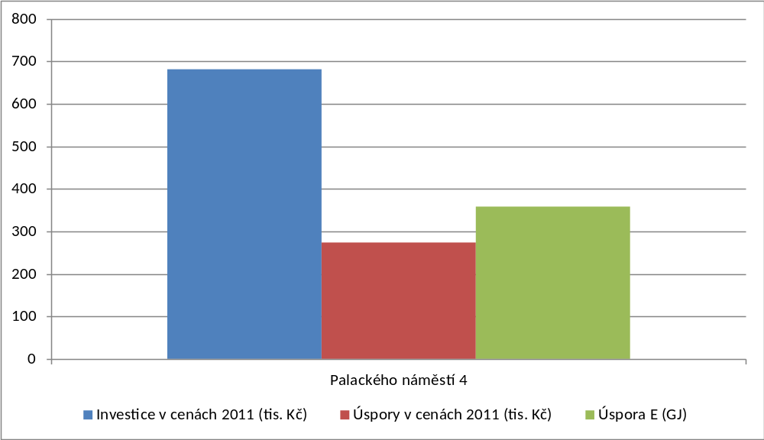

Možnost využití monitorovacího systému na další vládní budovy
Ministerstvo má ve vlastnictví pouze objekty nemocnice – nehodí se pro systém monitoringu.

Ministerstvo zemědělství

Monitorované objekty
Monitorovanými objekty Ministerstva zemědělství jsou objekty Štěpánská 63, Těšnov 17, Ve Smečkách 33.
Jedná se o administrativní objekty různého stáří, jež jsou umístěny v městské památkové rezervaci.
- Stáří, účel využití a památková ochrana sledovaných objektů Ministerstva zemědělství
Resort | Objekt | ID | Rok výstavby | Účel | Památková ochrana
MZe | Štěpánská 63 | MZe_3 | 1913-1915 | administrativní | MPR
 | Těšnov 17 | MZe_1 | cca 1930 | administrativní | MPR
 | Ve Smečkách 33 | MZe_2 | konec 19. st. | administrativní | MPR
- Monitorované objekty Ministerstva zemědělství
Objekt | Aktualizovaný počet zaměstnanců | Provoz objektu (hod./den) | Provoz objektu (dnů/týd.) | Objem původní (m³) | Objem aktualizovaný (m³) | Plocha původní (m²) | Plocha aktualizovaná (m²)
Štěpánská 63 | 100 | 14 | 5 | 13 608 | 12 617 | 2 902 | 2 902
Těšnov 17 | 690 | 14 | 5 | 106 430 | 106 430 | 17 998 | 30 380
Ve Smečkách 33 | 350 | 14 | 5 | 41 533 | 39 478 | 7 600 | 8 642
Celkový součet | 1 140 |  |  | 161 571 | 158 525 | 28 500 | 41 924
- Srovnání obestavěného prostoru
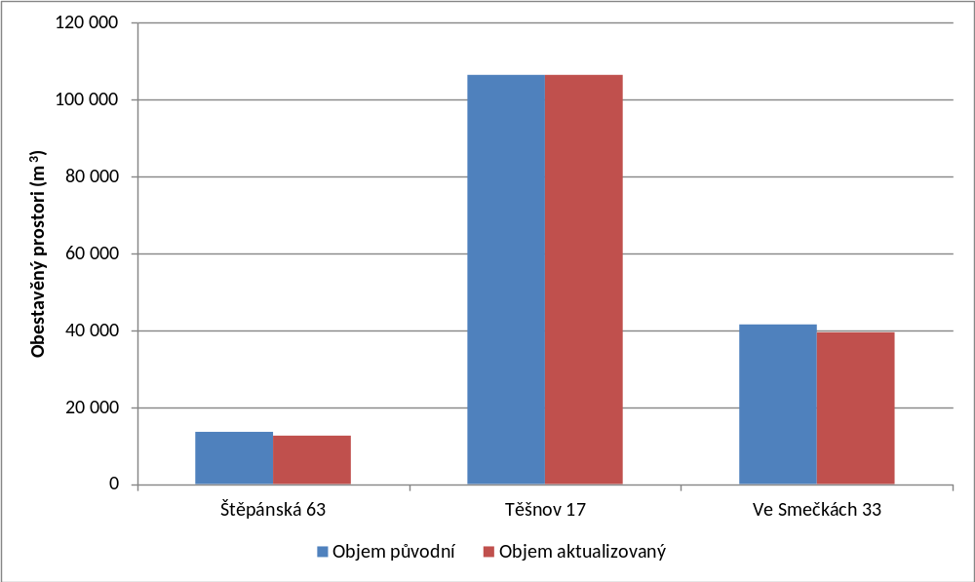
- Srovnání vytápěné plochy
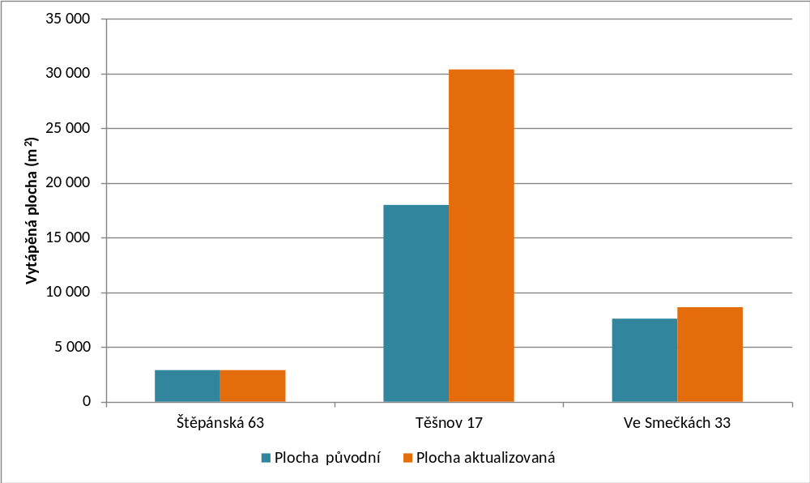

Potenciál úspor
Potenciál úspor byl stanoven z doposud nerealizovaných navržených opatření v energetických auditech.
Jedná se především o opatření zlepšující tepelně technické vlastnosti budovy.
- Potenciál realizovatelných opatření
Objekt | Investice v cenách 2011 (tis. Kč) | Úspory v cenách 2011 (tis. Kč) | Úspory energie (GJ)
Štěpánská 63 | 503 | 36 | 123
Těšnov 17 | 4 475 | 762 | 2 292
Ve Smečkách 33 | 5 458 | 80 | 248
Celkový součet | 10 436 | 878 | 2 663
Měrné náklady na opatření byly vypočteny 4 000 Kč na uspořený GJ. Prostá doba návratnosti je 12 let.
- Odhadovaný potenciál úspor realizovatelných metodou EPC
Objekt | Investice v cenách 2011 (tis. Kč) | Úspory v cenách 2011 (tis. Kč) | Úspory energie (GJ)
Štěpánská 63 | 145 | 15 | 52
Těšnov 17 | 4 475 | 762 | 2 292
Celkový součet | 4 620 | 777 | 2 344
Měrné náklady na opatření byly vypočteny 2 000 Kč na uspořený GJ. Prostá doba návratnosti je 6 let.
- Odhadovaný potenciál úspor realizovatelných metodou EPC
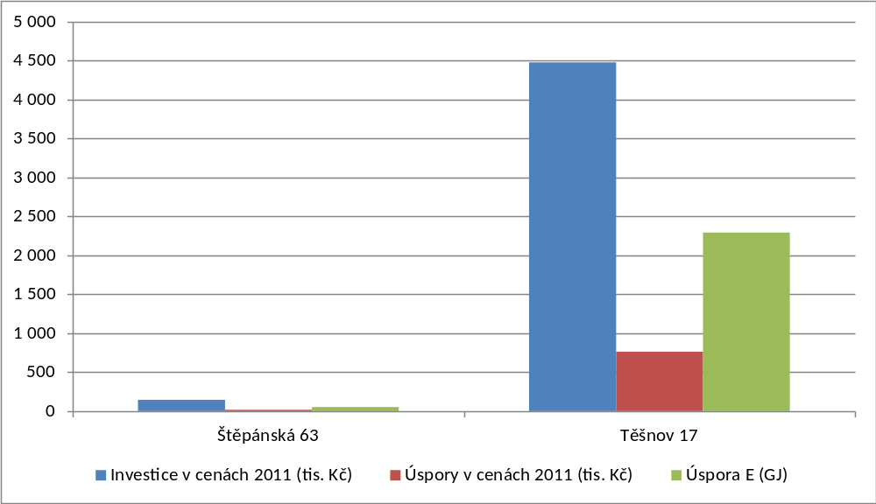

Možnost využití monitorovacího systému na další vládní budovy
V současné době může být monitorovací systém rozšířen na dalších 54 objektů, jež má Ministerstvo zemědělství ve vlastnictví.

Ministerstvo životního prostředí

Monitorované objekty
Monitorovaným objektem Ministerstva životního prostředí je objekt Vršovická 1442/65. Jedná se o administrativní budovu z roku 1970, která není památkově chráněná.
- Stáří, účel využití a památková ochrana sledovaných objektů Ministerstva životního prostředí
Resort | Objekt | ID | Rok výstavby | Účel | Památková ochrana
MZP | Vršovická 1442/65 | MZP_1 | 1969-1977 | administrativní | není
- Monitorované objekty Ministerstva životního prostředí
Objekt | Aktualizovaný počet zaměstnanců | Provoz objektu (hod./den) | Provoz objektu (dnů/týd.) | Objem původní (m³) | Objem aktualizovaný (m³) | Plocha původní (m²) | Plocha aktualizovaná (m²)
Vršovická 1442/65 | 450 | 9 | 5 | 65 040 | 65 040 | 6 737 | 17 015
Celkový součet | 450 |  |  | 65 040 | 65 040 | 6 737 | 17 015
- Srovnání obestavěného prostoru
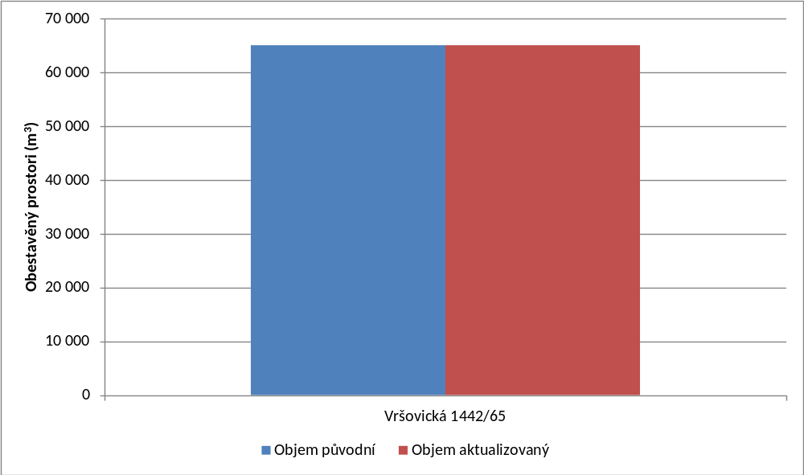
- Srovnání vytápěné plochy
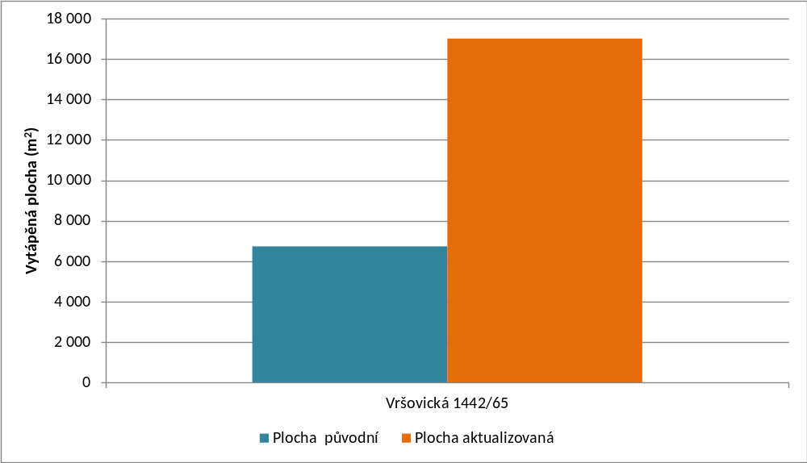

Potenciál úspor
Všechna opatření navržená v energetickém auditu z roku 200 byla realizována, proto není potenciál úspor stanoven.

Možnost využití monitorovacího systému na další vládní budovy
Ministerstvo životního prostředí nemá ve vlastnictví žádné další objekty.

Ministerstvo zahraničních věcí

Monitorované objekty
Monitorovanými objekty Ministerstva zahraničních věcí jsou objekty Hradčanské náměstí 182/5, Loretánské náměstí 5, Netřebská 933/51 a Rytířská 31.
Jedná se většinou o administrativní objekty různého stáří. Objekt Netřebská 933/51 je využíván pro skladové účely. Objekty jsou památkově chráněny nebo se nacházejí v památkově chráněné rezervaci či zóně.
- Stáří, účel využití a památková ochrana sledovaných objektů Ministerstva zahraničních věcí
Resort | Objekt | ID | Rok výstavby | Účel | Památková ochrana
MZV | Hradčanské náměstí 182/5 | MZV_2 | 17. stol | administrativní | MPR
 | Loretánské náměstí 5 | MZV_1 | 17. stol | administrativní | chráněný
 | Netřebská 933/51 | MZV_4 | cca 1980 | skladový areál | MPZ
 | Rytířská 31 | MZV_3 | 18. stol | administrativní | chráněný

- Monitorované objekty Ministerstva zahraničních věcí
Objekt | Aktualizovaný počet zaměstnanců | Provoz objektu (hod./den) | Provoz objektu (dnů/týd.) | Objem původní (m³) | Objem aktualizovaný (m³) | Plocha původní (m²) | Plocha aktualizovaná (m²)
Hradčanské náměstí 182/5 | 90 | 8 | 5 | 46 203 | 46 203 | 7 800 | 8 150
Loretánské náměstí 5 | 630 | 8 | 5 | 181 580 | 181 580 | 29 063 | 29 063
Netřebská 933/51 | 4 | 8 | 5 | 23 313 | 23 313 | 2 030 | 4 009
Rytířská 31 | 90 | 8 | 5 | 30 475 | 30 475 | 7 400 | 7 469
Celkový součet | 814 |  |  | 281 571 | 281 571 | 46 293 | 48 691
- Srovnání obestavěného prostoru
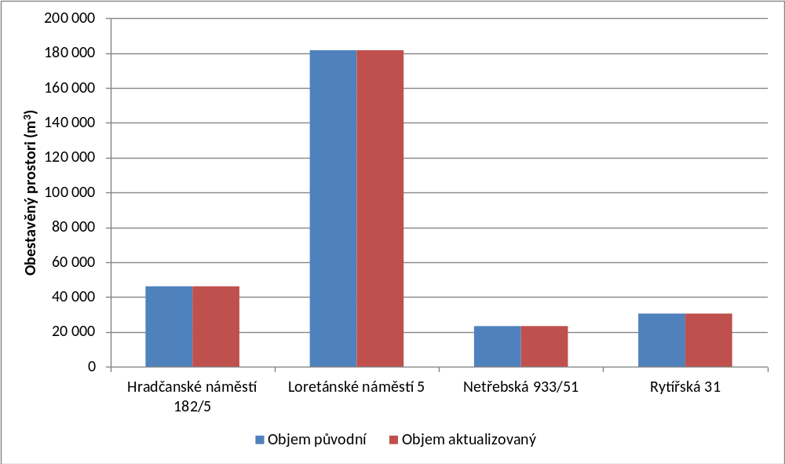
- Srovnání vytápěné plochy
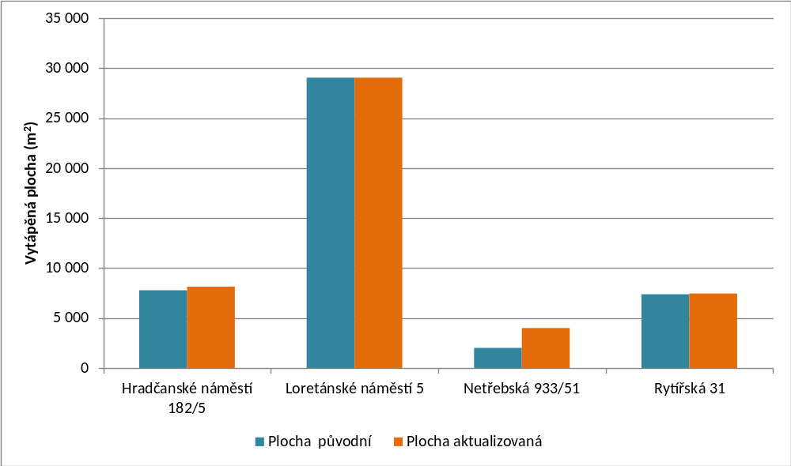

Potenciál úspor
Potenciál úspor byl stanoven z doposud nerealizovaných opatření navržených v energetických auditech.
Jedná se především o zavedení energetického managementu, opatření na přípravě teplé vody a v kotelnách, zateplení půdních prostorů, zateplení obvodového pláště a výměnu výplní otvorů u objektů, které nespadají pod památkovou ochranu. V auditech navrhovaná opatření, jako je zateplení obvodových plášťů a výměna okenních otvorů u objektů, které spadají pod památkovou ochranu, byla po konzultaci shledána nerealizovatelnými a byla z potenciálu vyškrtnuta. Navrhovaná opatření, která již byla realizována, nebyla v potenciálu zahrnuta.
- Potenciál realizovatelných opatření
Objekt | Investice v cenách 2011 (tis. Kč) | Úspory v cenách 2011 (tis. Kč) | Úspory energie (GJ)
Hradčanské náměstí 182/5 | 1 552 | 222 | 843
Loretánské náměstí 5 | 18 060 | 2 261 | -521
Netřebská 933/51 | 11 928 | 421 | 1 630
Rytířská 31 | 4 197 | 706 | 331
Celkový součet | 35 736 | 3 610 | 2 283
Měrné náklady na opatření byly vypočteny 16 000 Kč na uspořený GJ. Prostá doba návratnosti je 10 let.
- Odhadovaný potenciál úspor realizovatelných metodou EPC
Objekt | Investice v cenách 2011 (tis. Kč) | Úspory v cenách 2011 (tis. Kč) | Úspory energie (GJ)
Hradčanské náměstí 182/5 | 432 | 126 | 531
Loretánské náměstí 5 | 12 072 | 1 873 | -1 108
Netřebská 933/51 | 411 | 64 | 193
Rytířská 31 | 1 426 | 646 | 100
Celkový součet | 14 340 | 2 710 | -285
Prostá doba návratnosti je 5 let.
- Odhadovaný potenciál úspor realizovatelných metodou EPC
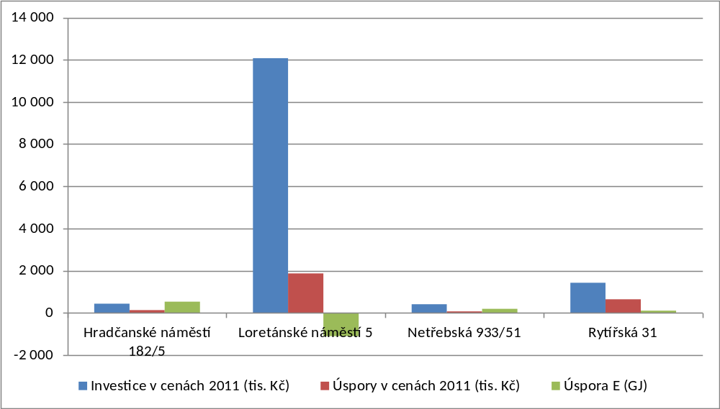

Možnost využití monitorovacího systému na další vládní budovy
Ministerstvo zahraničních věcí má v současné době ve vlastnictví další 4 objekty, které by mohly být sledovány z hlediska spotřeby energie.

Úřad vlády ČR

Monitorované objekty
Monitorovanými objekty Ministerstva financí jsou objekty Vila Dr. Edvarda Beneše v Sezimově Ústí, Kramářova vila – Gogolova 1, Hrzánský palác - Loretánská 9, Strakova akademie - Nábřeží E. Beneše 128/4, Slavíčkova 8, Lichtenštejnský palác - U Sovových mlýnů 504, U Větrolamu 1702 a Vladislavova 4.
Objekt Nábřeží Dr. E. Beneše byl původně rozdělen na objekt Strakovy akademie a provozní budovu. Pro účely monitoringu byl vzhledem ke měření spotřeb celého areálu jako celku areál, sloučen a sledován jako jeden objekt.
Objekty jsou různého stáří a jsou využívány především pro administrativní účely, případně rovněž pro reprezentativní a ubytovací účely. Většina objektů spadá pod památkou ochranu.
- Stáří, účel využití a památková ochrana sledovaných objektů Úřadu vlády ČR
Resort | Objekt | ID | Rok výstavby | Účel | Památková ochrana
UV | Dr.E.Beneše | UV_9 | cca 1920 | reprezentativní | chráněný
 | Gogolova 1 | UV_4 | 1912 | reprezentativní | chráněný
 | Loretánská 9 | UV_3 | 14.stol | reprezentativní | MPR
 | Nábř. E. Beneše 128/4 | UV_1 | 1899 | administrativní | MPR
 |  | UV_1 | cca 1970 | administrativní | MPR
 | Slavíčkova 8 | UV_6 | cca 1920 | ubytovací | MPZ
 | U Sovových mlýnů 504 | UV_5 | 19.stol | reprezentativní | MPR
 | U Větrolamu 1702 | UV_7 | 1986 | ubytovací/jiný | není
 | Vladislavova 4 | UV_8 | 1932 | administrativní | MPZ
- Monitorované objekty Úřadu vlády ČR
Objekt | Aktualizovaný počet zaměstnanců | Provoz objektu (hod./den) | Provoz objektu (dnů/týd.) | Objem původní (m³) | Objem aktualizovaný (m³) | Plocha původní (m²) | Plocha aktualizovaná (m²)
Dr.E.Beneše | 6 | 1 | 1 | 2 832 | 3 554 | 308 | 692
Gogolova 1 | 4 | 9 | 5 | 6 710 | 9 646 | 1 500 | 2 035
Loretánská 9 | 4 | 9 | 5 | 8 120 | 10 091 | 3 784 | 2 020
Nábř. E. Beneše 128/4 | 450 | 19 | 10 | 85 925 | 85 925 | 18 726 | 18 344
Slavíčkova 8 | 3 | 24 | 7 | 1 850 | 1 850 | 780 | 972
U Sovových mlýnů 504 | 10 | 5 | 6 | 24 285 | 24 285 | 5 803 | 3 936
U Větrolamu 1702 | 4 | 24 | 7 | 2 420 | 2 418 | 500 | 593
Vladislavova 4 | 75 | 10 | 5 | 8 000 | 9 954 | 2 800 | 2 236
Celkový součet | 556 |  |  | 140 142 | 147 722 | 34 201 | 30 828
- Srovnání obestavěného prostoru
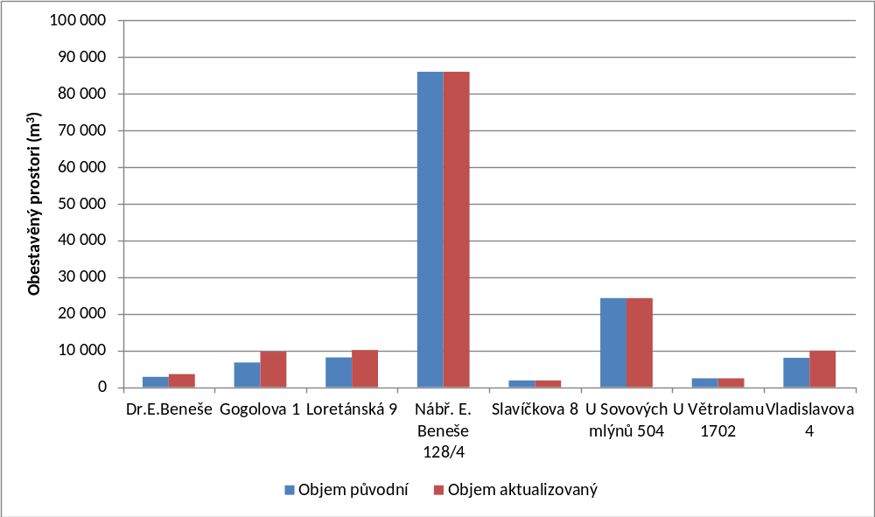
- Srovnání vytápěné plochy
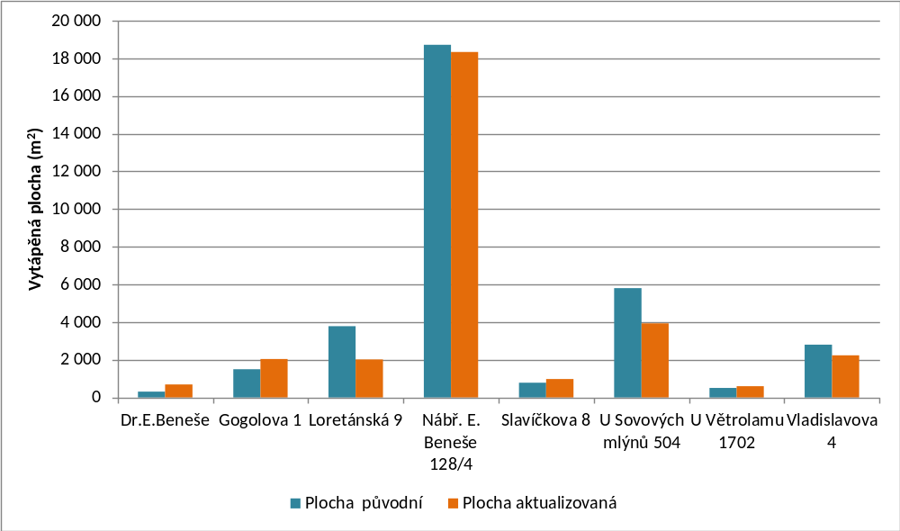

Potenciál úspor
Potenciál úspor je stanoven z navržených opatření v energetických auditech jednotlivých objektů.
Jedná se především o zavedení energetického managementu, opatření na přípravě teplé vody a v kotelnách, zateplení půdních prostorů, zateplení vnějších stěn a stropů nad suterénem a výměnu výplní otvorů u objektů, které nespadají pod památkovou ochranu. Navrhovaná opatření, která již byla realizována, nebyla v potenciálu zahrnuta.
- Potenciál realizovatelných opatření
Objekt | Investice v cenách 2011 (tis. Kč) | Úspory v cenách 2011 (tis. Kč) | Úspory energie (GJ)
Dr.E.Beneše | 569 | 19 | 51
Gogolova 1 | 1 906 | 104 | 303
Loretánská 9 | 6 580 | 298 | 86
Nábř. E. Beneše 128/4 | 27 635 | 4 568 | 6 998
Slavíčkova 8 | 1 547 | 51 | 154
U Sovových mlýnů 504 | 322 | 222 | 198
U Větrolamu 1702 | 1 544 | 52 | 161
Vladislavova 4 | 6 865 | 655 | 409
Celkový součet | 46 968 | 5 969 | 8 360
Měrné náklady na opatření byly vypočteny 15 500 Kč na uspořený GJ. Prostá doba návratnosti je 10 let.
- Odhadovaný potenciál úspor realizovatelných metodou EPC
Objekt | Investice v cenách 2011 (tis. Kč) | Úspory v cenách 2011 (tis. Kč) | Úspory energie (GJ)
Gogolova 1 | 185 | 40 | 116
Nábř. E. Beneše 128/4 | 21 023 | 4 118 | 6 305
Slavíčkova 8 | 80 | 10 | 31
U Sovových mlýnů 504 | 322 | 222 | 198
U Větrolamu 1702 | 17 | 2 | 8
Vladislavova 4 | 2 586 | 318 | -140
Celkový součet | 24 213 | 4 710 | 6 517
Prostá doba návratnosti je 5 let.
- Odhadovaný potenciál úspor realizovatelných metodou EPC
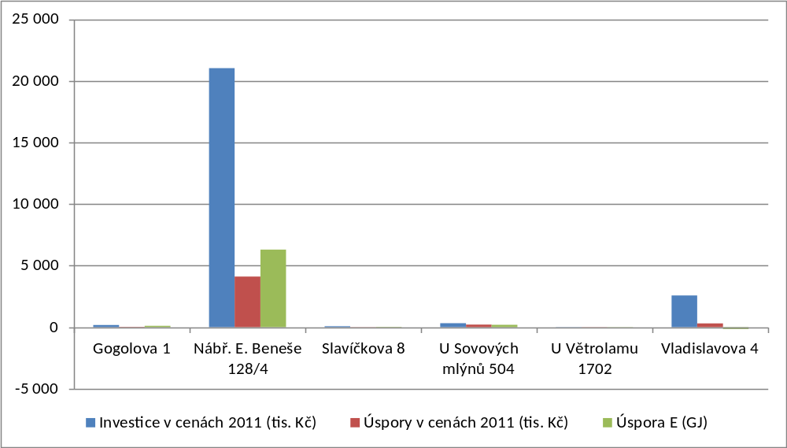

Možnost využití monitorovacího systému na další vládní budovy
Úřad vlády nemá žádné další objekty ve vlastnictví.

Od 9. Července 2015 se tato hranice snižuje na 250m².

